LAPORAN KULIAH PRAKTEK/MAGANG

ANALISIS USAHATANI UBI JALAR VARIETAS ANTIN-3 DI TAMAN SAINS PERTANIAN BPTP (BALAI PENGKAJIAN DAN TEKNOLOGI PERTANIAN) SUMATERA BARAT

Oleh :
NUR APRILIA HASANAH WF
1610222031

Dosen Pembimbing
Ir. Yusri Usman, MS

PROGRAM STUDI AGRIBISNIS
FAKULTAS PERTANIAN
UNIVERSITAS ANDALAS
PADANG
2020

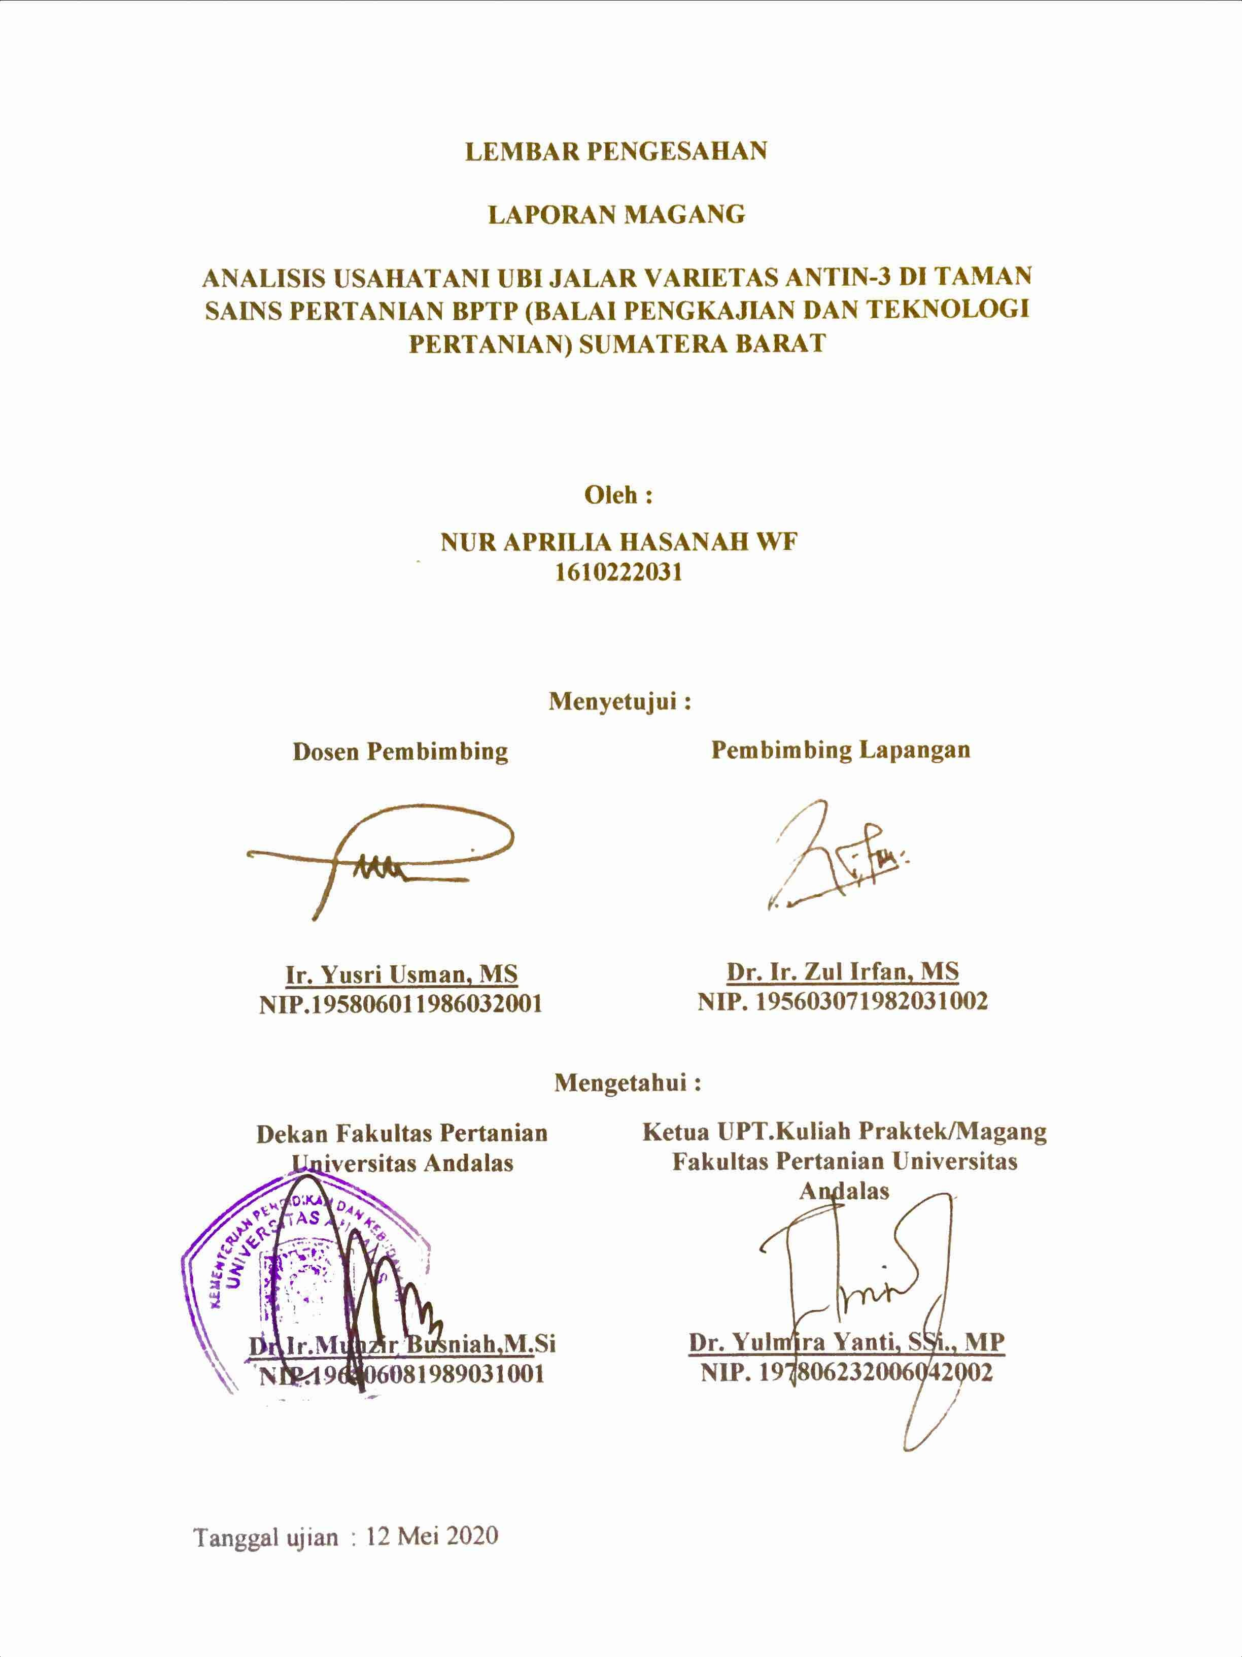

RINGKASAN
Kegiatan magang dilaksanakan pada tanggal 02 Januari 2020 - 07 Februari 2020 di Balai Pengkajian Teknologi Pertanian (BPTP) Sumatera Barat. Untuk kegiatan magang di tempatkan pada Kelompok Kajian Sosial Ekonomi. Selama proses magang berlangsung, penulis mengerjakan berbagai instruksi dan arahan dari pembimbing lapangan. Kegiatan khusus yang dilakukan mahasiswa yaitu melakukan analisis usahatani ubi jalar varietas antin-3 untuk 4 kali bulan tanam yaitu Mei, Juni, Juli, dan Agustus 2019. Sedangkan kegiatan umum yang dilakukan ialah kegiatan sertifikasi bawang merah yang dilakukan di Taman Sains Pertanian dan juga penambahan literatur yang dilakukan untuk melengkapi karya tulis ilmiah dengan tema budidaya dan varietas ubi jalar. Serta pembuatan kuesioner yang ditujukan kepada BPP (Balai Penyuluhan Pertanian) seluruh kecamatan di Kabupaten Solok
BPTP Sumatera Barat merupakan Unit Pelaksana Teknis (UPT) di bidang penelitian dan pengembangan pertanian yang berada di bawah dan bertanggung jawab kepada Kepala Badan Penelitian dan Pengembangan Pertanian, yang dipimpin oleh Kepala BPTP Sumatera Barat sebagai pejabat struktural eselon III A membawahi 2 jabatan struktural eselon IV A, yaitu: Kepala Sub. Bagian Tata Usaha dan Kepala Seksi Kerjasama dan Pelayanan Pengkajian (SKPP). Kebun Percobaan, laboratorium, dan Labor Diseminasi berada dibawah koordinasi SKPP. BPTP Sumatera Barat didukung oleh 3 Kelompok Pengkaji, (Kelji) yaitu kelompok pengkaji sumberdaya dan mekanisasi pertanian, kelompok pengkaji budidaya dan pascapanen, dan kelompok pengkaji sosial ekonomi inovasi pertanian.
Dengan berakhirnya magang, mahasiswa diwajibkan untuk membuat laporan dan pelaksanaan seminar magang. Laporan yang penulis buat ini berjudul “Analisis Usahatani Ubi Jalar Varietas Antin-3 di Taman Sains Pertanian BPTP (Balai Pengkajian dan Teknologi Pertanian) Sumatera Barat”

KATA PENGANTAR
Alhamdulillahirabbil’alamin puji dan syukur penulis ucapkan kepada Allah SWT yang telah melimpahkan rahmat dan karunia-NYA sehingga penulis dapat menyelesaikan laporan magang yang berjudul “Analisis Usahatani Ubi Jalar Varietas Antin-3 di Taman Sains Pertanian BPTP (Balai Pengkajian dan Teknologi Pertanian) Sumatera Barat” Adapun tujuan penulisan laporan magang ini adalah untuk salah satu syarat mendapatkan gelar sarjana dan menyelesaikan studi di Fakultas Pertanian Universitas Andalas.
Penulis mengucapkan terima kasih kepada Bapak Ir. Yusri Usman. MS selaku dosen Pembimbing magang yang telah memberikan petunjuk, saran, dan pengarahan selama proses penyusunan laporan ini. Penulis juga mengucapkan terima kasih kepada semua pihak BPTP Sumatera Barat dan teman-teman satu tim magang yang telah saling membantu dalam penyelesaian laporan ini.
Penulis menyadari bahwa laporan magang ini masih jauh dari kesempurnaan. Oleh karena itu, kritik dan saran dari semua pihak sangat penulis harapkan untuk perbaikan yang akan datang. Mudah-mudahan laporan ini dapat bermanfaat bagi pembaca umumnya dan penulis khusunya.

Sukarami, 01 Februari 2020

NAH

DAFTAR ISI
Halaman
RINGKASAN iii
KATA PENGANTAR iv
DAFTAR ISI v
DAFTAR TABEL vii
DAFTAR GAMBAR viii
BAB I PENDAHULUAN 1
1.1 Latar Belakang 1
1.2 Tujuan 2
1.3 Ruang Lingkup 2
BAB II TINJAUAN PUSTAKA 4
2.1 Ubi Jalar (Ipomoea batatas L.) 4
2.2 Teknik Budidaya Ubi Jalar 5
2.3 Varietas Antin-3 7
2.4 Usahatani 7
2.5 Biaya, Pendapatan, B/C rasio, BEP 8
BAB III PELAKSANAAN KEGIATAN 10
3.1 Organisasi Instansi/Pemerintahan 10
3.1.1 Sejarah BPTP Sumatera Barat 10
3.1.2 Struktur Organisasi 11
3.1.3 Strategi Utama 13
3.1.4 Kedudukan, Tugas dan Fungsi 14
3.2 Peralatan 15
3.3 Pelaksanaan Kegiatan 15
3.4 Pengawasan 15
3.5 Manajemen Kegiatan 16
3.6 Jadwal Kegiatan 16
BAB IV TUGAS KHUSUS 19
BAB V PEMBAHASAN 22
BAB VI PENUTUP 31
6.1 KESIMPULAN 31
6.2 SARAN 31
DAFTAR PUSTAKA 33
LAMPIRAN 34

DAFTAR TABEL
Tabel Halaman
1. Kronologis dan Penggantian Kepala BPTP Sumatera Barat 11
2. Jadwal kegiatan selama melakukan kegiatan magang di BPTP Sumatera Barat: 16
3. Pertumbuhan Varietas Ubi Jalar Antin-3 Dengan Bulan Tanam Yang Berbeda Tahun 2019 22
4. Komponen Hasil Dua Varietas Ubi Jalar Dengan Bulan Tanam Yang Berbeda Tahun 2019 22
5. Data Ubinan Dan Produksi Per Hektar Dua Varietas Ubi Jalar Dengan Bulan Tanam Yang Berbeda Tahun 2019 24
6. Biaya Usahatani Ubi Jalar Varietas Antin-3 Perhektar Yang Ditanam Pada Bulan Tanam Mei, Juni, Juli, dan Agustus 2019 Di Dataran Tinggi, Tahun 2019. 25
7. Penerimaan Usahatani Ubi Jalar Varietas Antin-3 Perhektar Yang Ditanam Pada Bulan Tanam Mei, Juni, Juli, Dan Agustus 2019 Di Dataran Tinggi, Tahun 2019. 25
8. Perhitungan Keuntungan, B/C Rasio, R/C Rasio Usahatani Ubi Jalar Varietas Antin-3 Perhektar Yang Ditanam Pada Bulan Tanam Mei, Juni, Juli, Dan Agustus 2019 Di Dataran Tinggi, Tahun 2019. 26
9. Perhitungan Break Even Point (BEP) Usahatani Ubi Jalar Varietas Antin-3 Perhektar Yang Ditanam Pada Bulan Tanam Mei, Juni, Juli, Dan Agustus 2019 Di Dataran Tinggi, Tahun 2019. 28

DAFTAR GAMBAR
Gambar Halaman
1. Struktur Organisai Bptp Sumatera Barat 13

BAB I PENDAHULUAN

1.1 Latar Belakang
Setiap mahasiswa harus memiliki kesiapan dalam menghadapi keprofesionalan pekerjaannya yang sesuai dengan bidang yang digeluti. Banyak hal yang menjadi hambatan bagi seseorang yang belum mengalami pengalaman kerja untuk terjun ke dunia pekerjaan, seperti ilmu pengetahuan yang diperoleh di kampus masih kurang adaptif atau kaku terhadap kegiatan-kegiatan dalam dunia kerja yang nyata, teori yang diperoleh belum tentu sama dengan praktek kerja di lapangan dan keterbatasan dalam waktu dan ruang yang mengakibatkan ilmu pengetahuan yang diperoleh masih terbatas.
Mahasiswa perlu mengaplikasikan ilmu yang telah diperoleh di Perguruan Tinggi agar ilmu tersebut bisa bermanfaat bagi diri sendiri atau orang lain. Mahasiswa perlu ahli dalam bidang yang dikuasainya agar bisa menyelesaikan masalah sesuai bidang yang dipelajarinya. Salah satunya dengan melakukan magang atau kerja praktek langsung di lapangan. Dengan melihat keadaan dan permasalahan pertanian secara langsung, maka mahasiswa akan terbuka pikirannya, mengetahui lebih banyak hal-hal yang bermanfaat, lebih peka terhadap masalah yang ada, dan lebih kreatif mencari solusi masalah sesuai bidangnya.
Maksud dari pelaksanaan magang ini ialah agar mahasiswa mendapatkan pengalaman kerja di lapangan pada kondisi yang sesungguhnya terjadi di masyarakat, dengan demikian diharapkan dapat menambah wawasan mahasiswa mengenai hal yang berhubungan dengan sosial ekonomi pertanian, mulai dari hulu hingga hilir. Dalam kegiatan magang ini mahasiswa tidak hanya melihat atau mengamati saja tetapi juga diarahkan untuk mengikuti kegiatan yang dilakukan oleh peneliti khususnya pada kelompok kajian sosial ekonomi. Selama melaksanakan kegiatan magang di lapangan mahasiswa dibimbing oleh seorang pembimbing lapangan yang berperan untuk memberikan petunjuk dan arahan mengenai apa dan bagaimana melaksanakan ppekerjaan-pekerjaan yang berkaitan dengan sosial ekonomi pertanian.
Kegiatan Kerja Praktek merupakan suatu implementasi teori yang didapatkan dibangku perkuliahan serta memberikan gambaran nyata kepada mahasiswa tentang prospek kerja kedepannya. Kerja praktek merupakan salah satu mata kuliah wajib untuk mahasiswa agar bisa belajar langsung di lapangan sesuai bidangnya. Termasuk mahasiswa Agribisnis Universitas Andalas wajib mengikuti mata kuliah ini. Keilmuan Agribisnis mencakup keseluruhan proses pertanian yaitu proses produksi dari hulu sampai hilir. Untuk menambah pengalaman mahasiswa dan pengetahuannya tentang keillmuan tersebut, maka dilakukanlah kegiatan kerja praktek di Balai Pengkajian Teknologi Pertanian (BPTP) merupakan Unit Pelaksana Teknis (UPT) di bidang penelitian dan pengembangan pertanian yang berada di bawah dan bertanggung jawab kepada Kepala Badan Penelitian dan Pengembangan Pertanian, dan dalam pelaksanaan tugas sehari-hari dikoordinasikan oleh Kepala Balai Besar Pengkajian dan Pengembangan Teknologi Pertanian (BBP2TP).
Diharapkan dari kerja praktek ini mahasiswa dapat memahami tentang pertanian. Penulis telah mendapatkan kesempatan melaksanakan praktek di BPTP ini selama 40 hari, khususnya dalam Kelompok Kajian Sosial Ekonomi yang merupakan bagian dari BPTP. Materi yang diperoleh dari kegiatan Magang ini meliputi pengalaman mengenai usahatani ubi jalar dari proses pembibitan hingga penghitungan keuntungan yang diperoleh dari usahatani ubi jalar yang dibudidayakan di Taman Sains Pertanian, selain itu juga pengalaman pengambilan sampel ubi jalar empat bulan tanam yang berbeda.

1.2 Tujuan
Secara umum tujuan Magang adalah:
- Memenuhi persyaratan mata kuliah Magang pada Program Studi S1 Agribisnis, Jurusan Sosial Ekonomi Pertanian, FakultasPertanian Universitas Andalas, Padang
- Membentuk pola pikir mahasiswa dalam melihat sesuatu masalah dan memberikan solusinya
- Membina kemampuan dan keterampilan mahasiswa dalam aspek perencanaan, pembahasan, kesimpulan dan saran serta kemampuan untuk menyampaikan gagasan dalam bentuk tulisan
- Mengasah soft skill dan hard skill mahasiswa dalam hal menumbuhkan rasa tanggungjawab, disiplin, bekerjasama dalam tim, berkomunikasi, dan membangun jaringan kerja (network).
- Mengetahui berbagai kegiatan kerja yang dilakukan oleh Balai Pengkajian Teknologi Pertanian (BPTP) yang sejalan dengan Program Studi Agribisnis mulai dari hulu sampai hilir.
- Mempelajari situasi lapangan kerja secara langsung serta memperdalam materi perkuliahan yang diperoleh di bangku kuliah, dan menambah wawasan serta pengetahuan di Balai Pengkajian Teknologi Pertanian (BPTP).
- Meningkatkan, memperluas, dan memantapkan kecakapan mahasiswa sebagai bekal untuk memasuki dunia kerja yang sesuai dengan Program Studi Agribisnis di Universitas Andalas
- Mengetahui keuntungan yang diperoleh dalam berusahatani ubi jalar varietas Antin-3 di BPTP Sumatera Barat

1.3 Ruang Lingkup
Ruang lingkup magang disesuaikan dengan ilmu pengetahuan yang telah diterima oleh penulis selama berkuliah di Program Studi Agribisnis Fakultas Pertanian Universitas Andalas yaitu pada analisis usahatani tanaman ubi jalar khususnya pada varietas Antin-3 dan rajo langik sehingga dapat diketahui berapa keuntungan yang akan didapatkan dari usahatani yang dijalankan, selain itu juga berupa kegiatan sertifikasi bawang merah yang dilakukan di Taman Sains Pertanian dan juga penambahan literatur yang dilakukan untuk melengkapi karya tulis ilmiah dengan tema budidaya dan varietas ubi jalar. Serta pembuatan kuesioner yang ditujukan kepada BPP (Balai Penyuluhan Pertanian) seluruh kecamatan di Kabupaten Solok.

BAB II TINJAUAN PUSTAKA

2.1 Ubi Jalar (Ipomoea batatas L.)
Ubi Jalar (Ipomoea batatas L.) atau disebut dengan ketela rambat yang merupakan tanaman jenis palawija yang dapat berfungsi sebagai pengganti bahan makanan pokok (beras) karena salah satu sumber karbohidrat utama di Indonesia yang menempati urutan nomor empat setelah padi, jagung, dan ubi kayu. Ubi jalar atau ketela rambat diduga berasal dari Benua Amerika. Para ahli botani dan pertanian memperkirakan daerah asal tanaman ubi jalar adalah Selandia Baru, Polinesia, dan Amerika bagian tengah. Ubi jalar merupakan tanaman yang sangat mudah menyebar keseluruh dunia terutama di negara-negara beriklim tropika, penyebaran diperkirakan terjadi pada abad ke-16. Pada tahun 1960-an penanaman ubi jalar di Indonesia telah menyebar hingga keseluruh provinsi di Indonesia (Widowati, 2010).
Tanaman ubi jalar termasuk tanaman musiman yang memiliki susunan tubuh utama terdiri dari batang ubi, daun, buah, bnga, dan biji. Batang tanaman berbentuk bulat, tidak berkayu, berbuku-buku dan tipe pertumbuhannya tegak atau merambat (menjalar). Panjang batang tanaman bertipe tegak antara 1-2 m, sedangkan pada tipe merambat (menjalar) antara 2-3 m. Ukuran batang dapat dibedakan menjadi 3 macam, yaitu besar, sedang, dan kecil. Warna batang biasanya hijau tua sampai keungu-unguan (Rukmana, 1997 dalam Sari, 2008). Ubi jalar menyukai cahaya, tetapi ada beberapa arietas toleran terhadap naungan hingga 30-50% terutama yang berdaun lebar. Ubi jalar menghendaki tanah gembur dengan aerasi cukuup untuk pertumbuhan umbi. Ubi jalar tidak tahan terhadap genangan. Adanya genangan mengakibatkan akar pensil kembali menyerabut, mendorong pemanjangan batang, atau membuat umbi membusuk bila genangan terjadi saat menjelang panen. Tanaman ubi jalar masih dapat tumbuh baik pada tanah masam dengan pH 4,5 (Purwono dan Purnamawati, 2007 dalam Sari, 2008).
Ubi jalar pada umumnya mengandung air 59-69%, abu 0,68-1,69% berat kering (bk), protein 3,71-6,74% berat kering, lemak 0,26-1,41% berat kering, dan karbohidrat 91,42-93,45% berat kering. Komposisi tersebut menunjukkan bahwa ubi jalar merupakan sumber energi yang sangat potensial dikembangkan untuk penganekaragaman konsumsi pangan. Di dalam 100 gram ubi jalar mengandung vitamin, yaitu vitamin A ( 7100 IU), vitamin B1 (0,08 mg), vitamin B2 (0,05 mg), vitamin B3 (0,9 mg) dan vitamin C (20 mg). Ubi jalar juga mengandung komponen bioaktif yang bermanfaat bagi kesehatan, antara lain kandungan ß-karoten atau pro-vitamin A pada ubi jalar yang mempunyai daging berwarna kuning hingga jingga dan antosianin pada ubi jalar ungu. Ubi jalar secara umum mempunyai nilai indeks glikemik yang relatif rendah dibandingkan dengan beras, sehingga sesuai untuk pengelolaan makanan bagi penderita diabetes melitus. (Widowati, 2010).

2.2 Teknik Budidaya Ubi Jalar
Teknik budidaya ubi jalar yang dapat diusahakan ialah sebagai berikut (Widodo, 2009):
- Pengolahan Tanah
Di lahan kering, ubi jalar umumnya ditanam pada awal musim hujan. Di tanah yang agak berliat, pengolahan tanah dikerjakan pada akhir musim kemarau, dengan cara membalik bongkah-bongkah tanah. Saat musim hujan datang, bongkah tanah hancur dan segera dibuat guludan untuk ditanami stek sulur yang telah dipersiapkan dari persemaian. Di tanah yang berpasir, pengolahan tanah dapat langsung dengan membajak dan membuat guludan. Di lahan sawah, ubi jalar ditanam setelah padi pada awal musim kemarau. Jerami padi dibabat, selanjutnya ditimbun tanah menjadi guludan, dan stek ditanam di atasnya. Dalam skala luas, umumnya jerami dibabat dan dibakar, kemudian dibajak dan digaru diikuti dengan pembuatan guludan. Ukuran guludan bervariasi dengan lebar dasar 80-100 cm, setinggi 20-30 cm, sehingga jarak antar pucak guludan berkisar 80-120 cm. Dalam penyiapan lahan biasanya menggunakan alat traktor atauu bajak dengan tenaga hewan maupun cangkul dan sabit.
- Persiapan bibit dan cara tanam
- Persiapan bibit
- Persemaian
Ubi jalar dapat diperbanyak dengan umbi atau biji, tetapi umumnya petani menggunakan perbanyakan dengan stek sulur, perbanyakan melalui bbiji hanya untuk tujuan penelitian. Perbanyakan dengan stek sulur lebih baik tidak dilakukan lebih dati lima kali, harus diperbarui dengan stek asal umbi. Biasanya petani melakukan persemaian dengan cara, umbi yang baik dipilih untuk disemaikan, setelah bertunas panjang dipotong untuk dipindahkan ke lahan dalam skala lebih luas.
- Seleksi bibit/stek sulur yang akan ditanam diseleksi dengan kriteria sehat, artinya stek yang diambil tidak menunjukkan gejala penyakit seperti adanya daun keriting akibat kudis, dan juga baik pada umbi ataupun daun tidak terdapat hama. Ukuran bedengan untuk persemaian bibit lebar 1-2 m dan panjang 10-20 cm jarak tanam antar baris 30-40 cm dan dalam baris 10-30 cm.
- Cara tanam
Stek sulur yang ditanam 1/3-1/2 bagian dibenamkan di dalam tanah maka akan tumbuh akar advensif, demikian pula pada pangkal potongan stek. Panjang stek biasanya berukuran 20-30 cm dengn posisi bisa tegak, miring atau membengkok. Jarak tanam di dalam gulud berkisar 20-30 cm, sehingga diperoleh populasi tanaman 40.000-60.000 setiap hektarnya. Populasi dari tanaman sangat menentukan ukuran dan produksi ubi jalar, jika ditanam dengan populasi yang rapat maka yang subur hanya bagian tajuk, sehingga hasilnya kurang karena ukuran ubi yang kecil-kecil. Selain ditanam dengan cara monokultur, ubi jalar dapat ditanam dengan cara tumpangsari.
- Pemeliharaan
- Penyulaman, bibit yang mati sebelum empat minggu sebaik-baiknya disulam. Penyulaman lebih dari empat minggu akan menghasilkan umbi rendah maka diperlukan perlakuan yang lebih, yaitu ditambahkan pupuk, air, serta penggemburan tanah pada petak yang disulam. Kegiatan penyulaman sebaiknya dilakukan pada sore hari.
- Pemupukan, ubi jalar termasuk tanaman yang respon terhadap pupuk apalagi jika tanah kurang subur, pupuk organik seperti pupuk hijau, pupuk kandang, dan sisa-sisa tanaman baik diberikan untuk memperbaiki struktur tanah. Pupuk organik diberikan bersama dengan pembuatan guludan. Pemupukan dilakukan dua kali yaitu pada awal sejumlah 1/3 bagian dan kedua pada umur 1,5-2 bulan sejumlah 2/3 bagian. Dengan dosis pupuk untuk tanah yang kurang subur yaitu 200 kg Urea, 100 kg SP36, 150 kg KCL/Ha ditambah mulsa jerami 10t/Ha serta pupuk kandang 10t/Ha.
- Pengairan, dilakukan minimal 2-3 minggu, atau tiga kali selama masa pertumbuhannya. Pengairan pertama dilakukan setelah pemupukan dasar yaitu saat umut tanaman satu minggu, pengairan kedua dilakukan saat umur tanaman 1,5 bulan atau setelah pemupukan kedua dan pembubunan ulang.
- Penyiagan/pengendalian gulma, pengendalian gulmas harus diperhatikan, karena gangguan gulma pada awal pertumbuhan hingga umur dua bulan sangat menurunkan hasil ubi jalar. Pemberian mulsan jerami padi 5-10t/Ha selain mampu menggantikan peran pembalikan sulur, juga dapat menekan pertumbuhan gulma.
- Pengendalian hama dan penyakit
- Hama boleng, lanas, penggerek umbi. Akibat dari serangan hama ini ialah umbbi tidak dapat dimakan karena rasanya pahit dan aromanya tidak enak. Upaya yang dapat dilakukan ialah dengan pembumbunan gulud secara teratur selama pertumbuhan umbi, pengairan yang cukup, panen lebih awal, penggunaan stek yang bebas dari telur, penyemprotan dengan insektisida yang dianjurkan dan rotasi tanaman.
- Hama cacing nermatoda. Serangan hama ini berupa merusak ujung akar sehingga menghambat penyerapan hara dari dalam tanah. Tanda yang mucul jika terserang hama ini ialah permukaan ubi terdapat bercak hitam dan busuk kering.
- Penyakit kudis/keriting, tanaman yang terserang penyakit ini ditandai dengan bercak-bercak benjolan pada daun dan sepanjang sulur, pada serangan lebih lanjut dapat menyerang tangkai dan dedauanan menjadi keriting.
- Penyakit bercak daun, ditandai dengan bercak-bercak berwarna cokelat.
- Penyakit busuk umbi, dengan gejala mengguning, salur didalam tanah menghitam dan kemudian mati, pada umbi dijumpai bercak ungu biru gelap membusuk dan rasa umbi pahit.
- Panen
Panen ubi jalar dapat dilakukan pada umur 3,5-5 bulan (di dataran rendah hingga menengah), sedangkan didataran tinggi umur panen menjadi lebih panjang, yaitu 6-8 bulan atau lebih setahun. Penciri bahwa tanaman ubi jalar sudah dapat dipanen adalah apabila daun-daun pada tajuk telah menguning. Menguning adalah karena proses alamiah, yaitu akibat akan gugurnya daun menjelang tua bukan karena hama atau penyakit.
Cara panen yang perlu diperhatikan ialah:
- Memotong pangkal batang lebih kurang 5 cm dari permukaan guludan
- Mengangkat ptonngan tanaman keluar petakan
- Menggali umbi dengan cangkul dan diusahakan tidak melukai umbi
- Umbi jangan dibiarkan terpapar sinar matahari pada siang hari, umumnya ditutupi tajuk agar tidak terkena sinar matahari langsung, atau dengan tanah.

2.3 Varietas Antin-3
Ubi jalar secara nasional memiliki banyak varietas ubi jalar salah satunya ialah varietas Antin-3. Ubi jalar varietas Antin-3 berasal dari salah satu turunan hasil persilangan bebas pada polycross nursery 2001 dari induk betina MSU 01008-16. Varietas Antin-3 dilepas pada tahun 2014 dengan potensi hasil 30,6 t/Ha dan memiliki rata-rata hasil umbi 23,4 t/Ha. Klon varietas Antin-3 mengandung zat antosianin, distribusi warna ungunya sangat pekat, memiliki bentuk dan warna kulit umbinya sangat bagus, rasa umbi enak, manis dan agak pahit, memiliki kadar kering 31,3% dan memiliki kadar antosianin 150,7 mg/100g, serat 1,1%, protein 0,6%, gula total 0,9%, pati 18,2%, vitamin C 20,1 mg/100g. Varietas Antin-3 ini memiliki ketahanan terhadap hama dan penyakit, agak tahan terhadap penyakit kudis (Sphaceloma batatas), agak tahan terhadap hama boleng (Cylas formicarius), dan toleran kekeringan (Kementerian Pertanian, 2019).

2.4 Usahatani
Menurut Soekartawi (1995) dalam Suseno (2015) usahatani adalah ilmu yang mempelajari bagaimana seseorang mengalokasikan sumberdaya yang ada secara efektif dan efisien dengan tujuan untuk memperoleh keuntungan yang tinggi pada waktu tertentu. Usaha dikatakan efektif apabila produsen atau petani mengalokasikan sumberdaya yang mereka miliki atau kuasai dengan sebaik-baiknya dan dikatakan efisien jika pemanfaatan sumberdaya tersebut menghasilkan keluaran (output) yang lebih itnggi dari masukan (input). Tujuan dari usahatani ialah memperoleh keuntungan setinggi-tingginya dengan biaya serendah-rendahnya.
Proses produksi pertanian adalah kompleks dan terus-menerus berubah mengikuti perkembangan teknologi baru. Proses produksi secara teknis juga mempergunakan input (semua yang dimasukkan dalam proses produksi, seperti lahan usaha, tenaga kerja petani dan keluarganya serta setiap tenaga kerja diupah, bibit, alat-alat pertanian, dan lain-lain) untuk menghasilkan output yang pada akhirnya dimulai dengan uang (Rijanto, 1995 dalam Suseno, 2015).

2.5 Biaya, Pendapatan, B/C rasio, BEP
Biaya produksi dapat dibedakan menjadi dua golongan yaitu biaya tetap dan biaya variabel. Biaya tetap adalah biaya yang besar kecilnya tidak dipengaruhi oleh besar kecilnya produksi, misalnya sewa tanah dan pajak tanah. Sedangkan untuk biaya variabel adalah biaya yang besar kecilnya dipengaruhi oleh besar kecilnya produksi seperti pembelian pupuk, biaya tenaga kerja, dll. Biaya total adalah penjumlahan dari biaya tetap dan biaya variabel (Soekartawi, 1995 dalam Suseno, 2015).
Soekartawi (1995) dalam Suseno (2015) menyatakan bahwa penerimaan (pendapatan kotor) dalam usahatani merupakan perkalian antara produksi fisik dengan harga jual atau harga produksi. Untuk pendapatan bersih atau laba atau keuntungan adalah selisih anatar penerimaan dan semua biaya yang dikeluarkan. Dengan rumus sebagai berikut:
Penerimaan (TR) = Y.Py
Keterangan : TR = total penerimaan
Y = produksi yang diperoleh
Py = harga
Pendapatan/keuntungan/laba ($π)$ = TR – TC
= (Y.Py) – (VC + FC)
Keterangan : $π$ = keuntungan
TR = total penerimaan
TC = total biaya
VC = biaya variabel
FC = biaya tetap
Incremental B/C, menurut Suratiyah (2006) dalam Nugroho (2013) untuk mengetahui kemanfaatan dari suatu usahatani dapat diketahu dengan menggunakan incremental B/C Ratio, yang merupakan perbandingan selisih penerimaan dengan biaya, atau dapat dituliskan dengan rumus:
B/C ratio = $\frac{∆B}{∆C}$

Keterangan : $∆B$ = selisih penerimaan dengan biaya
$∆C$ = total biaya
Analisis Break Even Point (BEP) umumnya digunakan untuk menghitung kapan sebuah usaha tidak memperoleh keuntungan dan juga tidak merugi dengankata lain usaha dikatakan impas jila jmlah pendapatan sama dengan jumlah biaya. Dengan rumus BEP (Riyanto, 2001 dalam Chasanah, 2017)
BEP (dalam unit) = $\frac{Total Biaya}{harga Jual}$
BEP (dalam rupiah) = $\frac{Total Biaya produksi}{harga produksi}$

BAB III PELAKSANAAN KEGIATAN

3.1 Organisasi Instansi/Pemerintahan

3.1.1 Sejarah BPTP Sumatera Barat
Balai Pengkajian Teknologi Pertanian (BPTP) Sumatera Barat merupakan Unit Pelaksana Teknis (UPT) di bidang penelitian dan pengembangan pertanian yang berada di bawah dan bertanggung jawab kepada Kepala Badan Penelitian dan Pengembangan Pertanian, dan dalam pelaksanaan tugas sehari-hari dikoordinasikan oleh Kepala Balai Besar Pengkajian dan Pengembangan Teknologi Pertanian (BBP2TP), ditetapkan sesuai dengan Peraturan Menteri Pertanian Nomor: 16/Permentan/OT.140/2006 tanggal 1 Maret 2006 dengan wilayah kerja Propinsi Sumatera Barat.
BPTP Sumatera Barat telah mengalami beberapa kali perubahan sebelumnya bernama Balai Pengkajian Teknologi Pertanian (BPTP) Sukarami dibentuk berdasarkan Surat Keputusan Mentri Pertanian No. 798/KPTS/OT.210/12/94 tanggal 4 november 1994 yang merupakan penggabungan Balai Penelitian Tanaman Pangan (Balittan) Sukarami dengan Balai Informasi Pertanian (BIP) Sumbar, BIP Bengkulu, Sub Balai Penelitian Rempah dan Obat-obatan (Balitro) Laing dan Laboratorium Bukittinggi dengan wilayah kerja mencakup Propinsi Sumatera Barat (Sumbar) dan Propinsi Bengkulu. Sehubungan dengan tuntutan percepatan pembangunan pertanian maka pada tahun 2001 Badan Litbang Pertanian melakukan lagi reorganisasi dengan membentuk BPTP disetiap Provinsi. Dengan Surat Keputusan Menteri Pertanian No.350/Kpts/OT.210/6/ 2001 tanggal 14 Juni 2001, BPTP Sukarami menjadi BPTP Sumatera Barat dengan wilayah kerja hanya untuk Provinsi Sumbar. Keputusan ini, BPTP Sumbar memiliki satu Laboratorium Diseminasi di Padang serta 3 kebun percobaan yaitu; Bandar Buat di Padang, Sitiung di Kabupaten Darmasraya, dan Rambatan di Kabupaten Tanah Datar serta 1 Laboratorium tanah di Kota Bukittinggi. Kronologis dan Penggantian Kepala BPTP Sumatera Barat dapat dilihat pada Tabel 1.

Tabel 1. Kronologis dan Penggantian Kepala BPTP Sumatera Barat
Nama Instansi | Tahun | Kepala
Stasiun Penelitian | 1952-1964 | Nazar Nur
KebunPercobaan Perwakilan Sumatera Barat | 1964-1971 | Umar Khatab
Lembaga Pusat Penelitian Pertanian Perwakilan (LP3) Sumatera Barat | 1971-1979  1979-1980 | 1. Ir. Darwis SN  2. Dr. A. Syarifuddin K.
Balai Penelitian Tanaman Pangan (Balittan) Sukarami | 1980-1988  1988-1993  1993-1995 | 1. Dr. A. Syarifuddin K.  2. Dr. Zulkifli Zaini  3. Dr. R. Edi Sunarjo
Balai Pengkajian Teknologi Pertanian (BPTP) Sukarami | 1995-2000  2000-2001 | 1. Dr. Agusli Taher  2. Dr. Zainal Lamid
Balai Pengkajian Teknologi Pertanian (BPTP) Sumatera Barat | 2001-2004  2004-2007  2007-2008  2008-2009  2009- 2012  2012-2016  2016-2018  2018- Sekarang | - Dr. Zainal Lamid  2. Dr. Abdulla M. Bamualim  3. Dr. Tri Sudaryono  4. Dr. Zul Irfan  5. Dr. M. Prama Yufdy  6. Dr. Hardiyanto, MSc  7.Dr. Ir. Chandra Indrawanto, M.Sc  8.Dr. Jekvy Hendra M.Si
Sumber : BPTP Sumatera Barat (2017)

3.1.2 Struktur Organisasi
Balai Pengkajian Teknologi Pertanian (BPTP) Sumatera Barat merupakan Unit Pelaksana Teknis (UPT) Badan Litbang Pertanian di daerah yang dalam pelaksanaan tugas pokok dan fungsinya dikoordinasikan Balai Besar Pengkajian dan Pengembangan Teknologi Pertanian (BBP2TP) Bogor. BPTP Sumatera Barat dalam pelaksanaan tugasnya, diatur berdasarkan Peraturan Menteri Pertanian RI Nomor 16/Permentan/OT.140/3/2006 tertanggal 1 Maret 2006. Kepala BPTP Sumatera Barat sebagai pejabat struktural eselon III A membawahi 2 jabatan struktural eselon IV A, yaitu: Kepala Sub. Bagian Tata Usaha dan Kepala Seksi Kerjasama dan Pelayanan Pengkajian (SKPP). Kebun Percobaan, laboratorium, dan Labor Diseminasi berada dibawah koordinasi SKPP.
BPTP Sumatera Barat dalam mendukung aktifitas pengkajian didukung 3 Kelompok Pengkaji, (Kelji) yaitu kelompok pengkaji sumberdaya dan mekanisasi pertanian, kelompok pengkaji budidaya dan pascapanen, dan kelompok pengkaji sosial ekonomi inovasi pertanian. Mengingat luasnya cakupan tugas dan fungsi BPTP Sumbar serta memudah sinkronisasi perencanaan dan operasionalisasi kegiatan pengkajian dan proses diseminasi teknologi maka dibentuklah Koordinator Program dan Evaluasi (KPE). Dalam pelaksanaan tugasnya, semua unit kerja yang berada dalam lingkup BPTP Sumbar saling berkoordinasi untuk meningkatkan kinerjanya. Sampai saat ini, BPTP Sumbar telah merekomendasikan 48 paket teknologi pertanian yang mencakup varietas unggul baru, teknologi budidaya pertanian, teknologi pengolahan hasil pertanian, dan rekomendasi kebijakan peranian secara spesifik lokasi dan berwawasan agribisnis.
Pendampingan BPTP Sumbar yang dilakukan dalam pelaksanaan Sekolah Lapang Pengelolaan Tanaman Terpadu (SLPTT) padi sawah melalui display VUB (varietas unggul baru) padi sawah telah membantu 10 buah kabupaten/kota mendapat penghargaan Presiden RI tahun 2012 sebagai daerah yang mampu meningkatkan produksi padi diatas 5%. Disamping itu, Menteri Pertanian RI memberikan penghargaan kepada kota Padang sebagai pelaksana Model Kawasan Rumah Pangan Lestari terbaik tahun 2012. BPTP Sumbar saat ini juga melakukan pelaksanaan Model Pengembangan Pertanian Melalui Inovasi di Kabupaten Padang Pariaman dan Kabupaten Pasaman Barat guna mendukung Program Gerakan Pensejahteraan Petani yang dicanangkan Pemeritah Propinsi Sumatera Barat yang pelaksanaannya selama 5 tahun dimulai pada tahun 2011.
Struktur organisasi BPTP Sumatera Barat dapat dilihat pada Gambar 1. Struktur organisasi BPTP Sumatera Barat ini berdasarkan Surat Keputusan (SK) kepala balai BPTP Sumatera Barat dengan No B-001/OT.140/H.12.3/01/2018 pada tanggal 2 Januari 2018.
Gambar 1. Struktur Organisasi Bptp Sumatera Barat

3.1.3 Strategi Utama
    - Visi
Menjadikan BPTP Sumatera Barat sebagai lembaga kajian dan diseminasi inovasi teknologi pertanian tepat guna yang berstandar nasional dalam menjembatani para pelaku agribisnis dan pemerintah daerah dengan Lembaga-lembaga penelitian guna terwujudnya sistem pertanian industrial daerah.
    - Misi
Berkaitan dengan visi diatas, maka misi BPTP Sumatera Barat sebagai berikut :
- Mengidentifikasi, memformulasikan dan mendiseminasikan inovasi pertanian spesifik daerah berdasarkan kebutuhan pengguna.
- Melaksanakan pengkajian dan pengembangan teknologi pertanian spesifik lokasi sesuai dengan kebutuhan pengguna.
- Mengembangkan jejaring kerjasama pengkajian dan pendayagunaan hasil pengkajian serta pengembangan inovasi teknologi pertanian dengan Lembaga-lembaga penelitian dan pemerintah daerah.
Beranjak dari visi dan misi yang telah ditetapkan maka disusunlah strategi utama BPTP Sumatera Barat yaitu :
- Meningkatkan kapasitas dan kreatifitas semua sumberdaya peneliti dan komponennya serta semua fasilitas penelitian BPTP Sumatera Barat dalam menghasilkan dan mengembangkan inovasi pertanian spesifik lokasi.
- Membangun dan menjembatani kerjasama strategis dengan lembaga penelitian lainnya serta melakukan koordinasi Bersama pemerintah daerah dalam mewujudkan program pembangunan pertanian.

3.1.4 Kedudukan, Tugas dan Fungsi
  - Kedudukan
Kedudukan BPTP Sumatera Barat sebagai berikut :
  - Balai Pengkajian Teknologi Pertanian (BPTP) Sumatera Barat adalah unit pelaksana teknis di bidang pengkajian dan pengembangan teknologi pertanian yang berada di bawah dan bertanggungjawab kepada Kepala Badan Penelitian Dan Pengembangan Pertanian, dan dalam pelaksanaan tugas sehari-hari dikoordinasikan oleh Kepala Balai Besar Pengkajian dan Pengembangan Teknologi Pertanian, Kementrian Pertanian.
  - Balai Pengkajian Teknologi Pertanian Sumatera Barat dipimpin oleh seorang Kepala.
  - Tugas
Balai Pengkajian Teknologi Pertanian Sumatera Barat mempunyai tugas melaksanakan kegiatan pengkajian, perakitan, dan pengembangan teknologi pertanian tepat guna spesifik lokasi.
  - Fungsi
Balai Pengkajian Teknologi Pertanian Sumatera Barat menyelenggarakan fungsi sebagai berikut :
      - Pelaksanaan menyusun program, rencana kerja, anggaran, evaluasi, dan laporan pengkajian, perakitan, dan pengembangan teknologi pertanian tepat guna spesifik lokasi.
      - Pelaksanaan inventarisasi dan identifikasi kebutuhan teknologi pertanian tepat guna spesifik lokasi.
      - Pelaksanaan penelitian, pengkajian, dan perakitan teknologi pertanian spesifikasi lokasi.
      - Pelaksanaan pengembangan teknologi tepat guna spesifikasi lokasi.
      - Perakitan materi penyuluhan dan diseminasi hasil pengkajian teknologi pertanian tepat guna spesifikasi lokasi.
      - Pelaksanaan bimbingan teknis materi penyuluhan dan diseminasi hasil pengkajian teknologi pertanian spesifikasi lokasi.
      - Penyiapan kerjasama informasi, dokumentasi, serta penyebarluasan dan pendayagunaan hasil pengkajian, perakitan dan pengembangan teknologi pertanian tepat guna spesifikasi lokasi.

3.2 Peralatan
Peralatan yang kami butuhkan selama kegiatan magang ini dilakukan diantaranya:
- Alat tulis (buku tulis, pena)
- Handphone
- Laptop
- Cangkul
- Timbangan
- Meteran
- Karung
- Pisau
- Pancang

3.3 Pelaksanaan Kegiatan
Magang dilaksanakan mulai pada hari Kamis tanggal 02 Januari 2020 dan diakhiri pada tanggal 07 Februari 2020. Kegiatan magang dimulai setiap pukul 07:30 WIB – 16:00 WIB pada hari senin sampai kamis dan pukul 07:30 WIB – 16:30 WIB pada hari jumat, dengan mengikuti hari kerja yang ditetapkan oleh BPTP yaitu hari senin sampai jumat. Pada hari Senin pagi mahasiswa magang melaksanakan apel pagi dan hari selasa melakukan senam pagi.
Pelaksanaan kegiatan magang di BPTP Sumatera Barat, mahasiswa ditempatkan pada Kelompok Kajian Sosial ekonomi (Kelji Sosek). Penempatan ini ditentukan oleh Kepala Cabang yang memfokuskan pada kegiatan penelitian sosial ekonomi dan pengembangan pertanian dilapangan. Kegiatan yang dilaksanakan selama magang yaitu pengambilan sampel ubi jalar varietas antin 3 dan rajo langik selama 4 kali bulan tanam, serta perhitungan keuntungan dari usahatani yang dijalankan, B/C rasio, dan R/C rasio, pembuatan kuesioner yang ditujukan kepada BPP (Balai Penyuluhan Pertanian) seluruh Kecamatan di Kabupaten Solok dan kegiatan penambahan literatur paa karya tulis ilmiah. Selain kegiatan tersebut, mahasiswa magang juga membantu dalam kegiatan lainnya yang ada di Kelji Sosek BPTP Sumatera Barat, seperti : Pembuatan proposal strategi pengembangan kostratani, Pembuatan proposal persepsi masyarakat terhadap keberadaan Taman Sains Pertanian (TSP) BPTP Sumatera Barat, Pembuatan Kuisioner 5 komoditi pertanian serta kuesioner untuk peternak, Kunjungan lapangan ke Taman Sains Pertanian.

3.4 Pengawasan
Supervisi
Pada pelaksanaan magang ini kami diawasi oleh pembimbing lapangan yang berasal dari pihak BPTP Sumatera Barat yaitu Dr. Zul Irfan Selain itu pihak kampus juga melakukan pengawasan dengan mewakilkannya kepada dosen pembimbing yaitu Ir.Yusri Usman, Ms.
Cara Pengukuran Hasil Pekerjaan
Pengukuran hasil pekerjaan merupakan cara yang dilakukan untuk melihat apakah pekerjaan yang dilakukan oleh seseorang sudah dilaksanakan secara benar atau belum. Cara pengukuran hasil kerja dengan pembuatan laporan magang
Cara Melakukan Evaluasi Mutu
Evaluasi mutu dilakukan untuk mengetahui apakah magang yang dilaksanakan oleh mahasiswa telah sesuai dengan tujuan yang telah ditetapkan saat coaching dengan pembimbing magang. Salah satu kegiatan untuk melakukan evaluasi mutu yaitu dengan melihat kinerja yang dilakukan mahaiswa apakah sesuai arahan dengan adanya pengawasan dari pembimbing magang.
Pembuatan Dokuemntasi Selama Magang
Kegiatannya yaitu mendokumentasikan seluruh kegiatan yang dilakukan sebagai salah satu bukti bahwa mahasiswa telah melakukan atau telah melaksanakan kegiatan sebagaimana mestinya.

3.5 Manajemen Kegiatan
Manajemen Perencanaan
Perencanaan yang dilakukan melalui konsultasi dengan penanggung jawab balai magang saat coaching. Yang mana ketika coaching penanggung jawab balai mengarahkan untuk melakukan dan mengikuti serangkaian kegiatan di Kelji Sosek BPTP Sumbar
Manajemen Pelaksanaan
Pelaksanaan magang mengacu pada proposal yang ada namun disesuaikan dengan keadaan atau kondisi yang terjadi di lapangan.
Manajemen Pengawasan
Proses untuk menjamin segala kegiatan yang dilaksanakan telah sesuai dengan perencanaan yang telah ditetapkan. Pengawasan dilakukan oleh Pembimbing Magang dilapangan dan dosen pembimbing magang.
Manajemen dari organisasi/perusahaan
- Balai pengkajian teknologi pertanian (BPTP) Sumater Barat sebagai tempat lokasi magang.
- Fokus penempatan magang di unit Kelompok Kajian Sosial Ekonomi
- Dosen pembimbing sebagai pengawas dari kegiatan magang.
- Jurusan sosial ekonomi dan fakultas pertanian sebagai fasilitattor kegiatan magang.

3.6 Jadwal Kegiatan
Tabel 2. Jadwal kegiatan selama melakukan kegiatan magang di BPTP Sumatera Barat:
No. | Tanggal | Kegiatan Utama
1 | 2 Januari 2020 | Pertemuan pertama mahasiswa magang
2 | 3 Januari 2020 | Mengikuti pertemuan : pemanfaatan video sebagai alat untuk penyuluhan bersama mahasiswa angkatan 17 UMMY
3 | 6 Januari 2020 | Mencari referensi seputar analisa usahatani dan menambah pembahasan pada karya tulis ilmiah
4 | 7 Januari 2020 | Melakukan pengambilan sampel ubi jalar varietas antin-3 dan rajo langik di Taman Sains Pertanian
5 | 8 Januari 2020 | Menambah pembahasan karya tulis ilmiah pembimbing lapangan
6 | 9 Januari 2020 | Mengolah data analisis usahatani ubi jalar varietas antin-3 dan rajo langik
7 | 10 Januari 2020 | Berkunjung ke TSP untuk melakukan sertifikasi bawang merah
8 | 13 Januari 2020 | Melanjutkan mengolah data usahatani ubi jalar
9 | 14 Januari 2020 | Membuat laporan usahatani ubi jalar
10 | 15 Januari 2020 | Membuat kuesioner untuk penyuluh pada komoditi cabai, bawang merah, jagung, pagi, dan sapi
11 | 16 Januari 2020 | Mengunjungi TSP untuk mengambil sampel ubi jalar varietas antin-3 dan rajo langik pada bulan agustus 2019
12 | 17 Januari 2020 | Mengolah data sampel ubi jalar varietas antin-3 dan rajo langik dan membuat analisis usahatani ubi jalar
13 | 20 Januari 2020 | Melanjutkan analisis usahatani ubi jalar
14 | 21 Januari 2020 | Melanjutkan pembuatan laporan
15 | 22 Januari 2020 | Revisi analisis usahatani ubi jalar
16 | 23 Januari 2020 | Melanjutkan pembuatan laporan analisis usaha tani ubi jalar
17 | 24 Januari 2020 | Melanjutkan pembuatan laporan analisis usaha tani ubi jalar
18 | 27 Januari 2020 | Melanjutkan pembuatan laporan analisis usaha tani ubi jalar
19 | 28 Januari 2020 | Melanjutkan pembuatan laporan analisis usaha tani ubi jalar
20 | 29 Januari 2020 | Pembuatan Kuesioner yang ditujukan untuk BPP seluruh Kecamatan mengenai komoditi unggul yang terdapat disekitar wilayah BPP
21 | 30 Januari 2020 | Melanjutkan pembuatan kuesioner yang ditujukan pada BPP tentang komoditi unggul, serta konsultasi bersama pembimbing mengenai kuesioner yang telah dibuat
22 | 31 Januari 2020 | Menambah literatur mengenai varietas ubi jalar pada tulisan karya tulisan ilmiah
23 | 3 Februari 2020 | Melanjutkan pembuatan literatur mengenai varietas ubi jalar pada tulisan karya tulisan ilmiah
24 | 4 Februari 2020 | Melanjutkan pembuatan literatur mengenai varietas ubi jalar pada tulisan karya tulisan ilmiah, serta melanjutkan pembuatan laporan magang
25 | 5 Februari 2020 | Melanjutkan pembuatan literatur mengenai varietas ubi jalar pada tulisan karya tulisan ilmiah, serta melanjutkan pembuatan laporan magang
26 | 6 Februari 2020 | Melanjutkan pembuatan literatur mengenai varietas ubi jalar pada tulisan karya tulisan ilmiah, serta melanjutkan pembuatan laporan magang
27 | 7 Februari 2020 | Melanjutkan pembuatan literatur mengenai varietas ubi jalar pada tulisan karya tulisan ilmiah, serta melanjutkan pembuatan laporan magang

BAB IV TUGAS KHUSUS
Setelah melakukan kerja praktek atau magang di Balai Pengkajian Teknologi Pertanian (BPTP) Sumatera Barat, khususnya ikut serta dalam kegiatan yang dilaksanakan di Kelompok Kajian Sosial Ekonomi, penulis mendapatkan pengalaman dan ilmu pengetahuan baru yang dituangkan ke dalam pembahasan ini. Beberapa kegiatan magang antara lain:
        - Pengalaman cara pengambilan sampel artinya kegiatan pengambilan satu tanaman ubi jalar pada tiap bedengan atau guludan untuk dianalisis aspek keuangan dari ubi jalar tersebut, menganalisis usahatani ubi jalar yang bertujuan untuk melihat tingkat keuntungan, B/C rasio, R/C rasio dan titik impasnya
        - Melakukan sertifikasi bawang merah di Taman Sains Pertanian
        - Pembuatan kuesioner yang ditujukan kepada penyuluh terkait usahatani (komoditi cabai merah, bawang merah, padi, jagung, dan sapi)
        - Pembuatan kuesioner yang ditujukan kepada Balai Penyuluhan Pertanian terkait potensi komoditi unggul untuk seluruh kecamatan di Kabupaten Solok
        - Penambahan literatur untuk melengkapi tulisan karya tulis ilmiah dengan tema budidaya dan varietas ubi jalar.
        - Analisis usahatani ubi jalar dua varietas yaitu Antin-3 dan Rajo Langik di Taman Sains Pertanian
Kegiatan yang dilakukan mulai dari pengambilan sampel ubi jalar varietas Antin-3 dan Rajo Langik. Pengambilan sampel ubi jalar untuk 4 kali bulan tanam sudah dilakukan sebelum didakan kegiatan magang yaitu sampel bulan tanam Mei dan Juni. Sedangkan pengambilan sampel ubi jalar yang diambil pada saat magang adalah pada bulan tanam Juli dan Agustus yang pengambilan sampelnya dilakukan pada tanggal 6 Januari 2020 dan 16 Januari 2020. Pengambilan sampel dilakukan secara teratur dan dimulai dari mengukur panjang berangkasan, menghitung jumlah cabang batang, menimbang berat berangkasan, menimbang berat umbi besar dan umbi kecil, dan terakhir melakukan ubinan untuk kedua varietas yang tidak dilakukan pada daerah yang telah dilakukan untuk pengambilan sampel yang diukur dengan jarak 2 x 3 m.
Setelah dilakukan pengambilan sampel, langkah selanjutnya yaitu mengolah data sampel yang telah ada yaitu mengelompokkan kedalam tabel pertumbuhan varietas ubi jalar dengan bulan tanam berbeda, komponen hasil ubi jalar dengan bulan tanam berbeda, data ubinan dan produksi per hektar dengan bulan tanam yang berbeda tahun 2019.

        - Sertifikasi benih bawang merah yang dilakukan di Taman Sains Pertanian.
Sertifikasi benih bawang merah merupakan suatu kegiatan penilaian apakah benih bawang merah yang ada di BPTP Sumatera Barat layak untuk dijadikan benih untuk tanaman berikutnya, layak untuk dijadikan benih penunjang penelitian, serta benih bawang merah untuk dikonsumsi. Mahasiswa diikut sertakan dalam kegiatan ini untuk memberikan pengetahuan kepada mahasiswa bagaimana benih yang baik untuk penelitian dan benih untuk dikonsumsi.
Prosedur sertifikasi benih bawang merah dimulai dari pendaftaran sertifikasi, pemeriksaan benih awal yang akan ditanam, pemeriksaan selama benih tumbuh hingga panen, dan juga pemeriksaan pasca panen dan penyimpanan, namun dalam kegiatan ini mahasiswa hanya diikutsertakan untuk pemeriksaan benih awal.
Maka dari itu BPTP Sumatera Barat terus berupaya untuk menghasilkan benih bawang merah yang bersertifikasi. Dalam proses sertifikasi bawang merah yang dilakukan oleh BPTP Sumatera Barat, mahasiswa magang juga diikutsertakan langsung dalam proses sertifikasi, mahasiswa turun langsung ketempat penangkaran benih bawang merah untuk melakukan penyortiran bawang yang dapat dijadikan benih atau tidak.
Manfaat yang didapat mahasiswa dalam kegiatan ini ialah menambah pengetahuan mahasiswa mengenai kegiatan sertifikasi khususnya dalam hal pemeriksaan benih bawang merah untuk dijadikan benih tanaman selanjutnya atau sebagai konsumsi rumah tangga.
        - Pembuatan kuesioner yang ditujukan kepada penyuluh terkait usahatani (komoditi cabai merah, bawang merah, padi, jagung, dan sapi)
Pembuatan kuesioner merupakan salah satu kegiatan yang diberikan oleh pembimbing lapang kepada mahasiswa magang dalam hal perancangan angket ditujukan kepada penyuluh. Tujuan dari kegiatan ini ialah melatih mahasiswa magang dalam hal perancangan serta pembuatan angket untuk penunjang kegiatan mahasiswa nantinya di bangku perkuliahan.
Pembuatan kuesioner ini dilakukan berdasarkan arahan dari pembimbing lapangan masing-masing mahasiswa magang ditugaskan dalam pembuatan kuesioner komoditi tertentu yang berisi tentang identitas penyuluh, kondisi eksisting komoditi yang terdapat di wilayah penyuluh tersebut, serta permasalahan yang dihadapi penyuluh. Manfaat yang didapatkan ialah mahasiswa menjadi paham mengenai hal apa saja yang harus diperhatikan dalam hal pembuatan angket atau kuesioner seperti bahasa yang digunakan harus mudah dipahami, singkat dan jelas, langsung pada pertanyaan yang akan diajukan, didahului dengan profil responden yang dituju dilanjutkan dengan pertanyaan inti yang ingin diketahui.

        - Pembuatan kuesioner yang ditujukan kepada Balai Penyuluhan Pertanian untuk seluruh kecamatan di Kabupaten Solok.
Pembuatan kuesioner merupakan salah satu kegiatan yang diberikan oleh pembimbing lapang kepada mahasiswa magang dalam hal perancangan angket yang selanjutnya akan didiskusikan oleh tim dari BPTP ditujukan kepada Balai Penyuluhan Pertanian seluruh kecamatan di Kabupaten Solok. Tujuan dari kegiatan ini ialah melatih mahasiswa magang dalam hal perancangan serta pembuatan angket untuk penunjang kegiatan mahasiswa nantinya di bangku perkuliahan.
Nantinya kuesioner akan direalisasikan dalam bentuk google form sehingga akan lebih mudah dalam hal perealisasian kuesioner. Kuesioner yang dibuat mencakup potensi komoditi unggul di wilayah BPP, kondisi eksisting komoditi unggul yang dikembangkan dan permasalahan dalam pengembangan komoditi unggul. Manfaat yang didapatkan ialah mahasiswa menjadi paham mengenai hal apa saja yang harus diperhatikan dalam hal pembuatan angket atau kuesioner seperti bahasa yang digunakan harus mudah dipahami, singkat dan jelas, langsung pada pertanyaan yang akan diajukan, didahului dengan profil responden yang dituju dilanjutkan dengan pertanyaan inti yang ingin diketahui.
        - Penambahan literatur untuk melengkapi tulisan karya tulis ilmiah dengan tema budidaya dan varietas ubi jalar.
Kegiatan penambahan literatur ini merupakan kegiatan yang diberikan pembimbing lapang dalam hal penambahan literatur didalam karya tulis ilmiah milik pembimbing lapang. Hal yang mahasiswa lakukan ialah pembaca literatur sesuai dengan karya tulis ilmiah kemudian menyajikannya literatur tersebut dalam bentuk tulisan yang gunanya untuk penambahan literatur di karya tulis ilmiah tersebut. Dari keterangan pembimbing lapangan, karya tulis tersebut masih mentah atau belum sempurna maka mahasiswa ditugaskan untuk menyempurnakan karya tulis tersebut. Untuk topik karya tulis ilmiah berhubbungan dengan ubi jalar mulai dari varietas ubi jalar hingga perbaikan teknologi budidaya ubi jalar. Penambahan literatur ini dapat menambah pengetahuan mahasiswa mengenai ubi jalar baik secara khusus maupun secara umum.

BAB V PEMBAHASAN

Kegiatan magang yang dilakukan selama 40 hari ini diisi dengan berbagai kegiatan, salah satunya tugas yang diberikan pembimbing lapangan kepada setiap mahasiswa, salah satunya ialah proses pengambilan sampel ubi jalar khususnya varietas Antin-3. Yang dimaksud pengambilan sampel disini ialah, pengambilan sebagian ubi jalar yang siap dipanen untuk dijadikan sampel dalam penelitian pembimbing. Terlebih dahulu dipastikan satu hamparan lahan budidaya ubi jalar antin-3 telah memasuki usia panen, lalu untuk tiap bedengan akan diambil satu rumpun ubi jalar yang sehat terbebas dari hama penyakit, maka ubi jalar tersebut akan dijadikan sampel untuk diteliti lebih lanjut mulai dari budidaya hingga ke keuangannya. Satu hamparan lahan terdapat 9 bedengan artinya akan diambil 9 sampel ubi jalar untuk diteliti.
Pada kegiatan magang yang kami lakukan selama 40 hari yang terhitung dari tanggal 02 Januari 2020 hingga 07 Februari 2020, dengan melakukan kegiatan pengambilan sampel ubi jalar varietas Antin-3 sebanyak 2 kali bulan tanam, kegiatan tidak hanya berhenti disana, kami juga melakukan analisis keuntungan yang didapatkan dari usahatani yang dijalankan. Sebelum kegiatan magang, pengambilan sampel telah dilakukan dua kali, maka perhitungan analisis akan dilakukan untuk 4 kali bulan tanam. Pengambilan sampel dilakukan pada tanggal 07 Januari 2020 dan 16 Januari 2020 di Taman Sains Pertanian.
Tujuan dari analisis usahatani ubi jalar khususnya pada varietas Antin-3 adalah untuk melihat keuntungan, B/C rasio, serta BEP (Break Even Point) untuk 4 kali bulan tanam yaitu mei, Juni, Juli, dan Agustus 2020.
Tabel 3. Pertumbuhan Varietas Ubi Jalar Antin-3 Dengan Bulan Tanam Yang Berbeda Tahun 2019
Perlakuan |  | Panjang Tanaman (cm) | Jumlah Cabang | Berat Tanaman (Kg)
Varietas | Bulan Tanam
Antin-3 | Mei | 206,91 | 6,44 | 0,62
 | Juni | 203,58 | 6,56 | 1,08
 | Juli | 266,44 | 5,33 | 0,81
 | Agustus | 203,33 | 3,67 | 0,57

Pada tanaman yang akan dijadikan sampel maka akan dihitung panjang tanaman, jumlah cabang serta berat tanaman atau berat rumpun yang dipilih sebagai sampel tiap bedengan, maka ubi jalar yang dijadikan sampel berjumlah 9 karena satu lahan terdiri dari 9 bedengan. Untuk bulan tanam Mei, rata-rata panjang tanaman dari 9 tanaman ubi jalar ialah 206,91 cm dengan rata-rata jumlah cabang 6,44 dan rata-rata berat tanaman sampel 0,62 kg. Untuk bulan tanam Juni, rata-rata panjang tanaman yang dijadikan sebagai tanaman sampel ialah 203,58 cm dengan jumlah cabang rata-rata 6,56 dan berat tanaman rata-rata sebesar 1,08 kg. Untuk bulan tanam Juli, rata-rata panjang tanaman ialah 266,44 cm, dengan jumlah cabang rata-rata 5,33 dan berat tanaman rata-rata 0,81 kg. Untuk bulan tanam Agustus, rata-rata panjang tanaman 203,33 cm dengan jumlah cabang rata-rata 3,67 dan berat tanaman rata-rata 0,57 kg. Sehingga didapatkan data pertumbuhan ubi jalar varietas antin-3 pada bulan tanam Mei, Juni, Juli, dan Agustus.
Tabel 4. Komponen Hasil Varietas Ubi Jalar antin-3 Dengan Bulan Tanam Yang Berbeda Tahun 2019
Perlakuan |  | Rata-Rata Jumlah |  |  | Bobot (Kg)
Varietas | Bulan Tanam | Umbi Besar | Umbi Kecil | Total | Umbi Besar | Umbi Kecil | Total
Antin-3 | Mei | 3,67 | 3,44 | 7,11 | 0,79 | 0,18 | 0,97
 | Juni | 4,11 | 1,56 | 5,67 | 1,08 | 0,11 | 1,18
 | Juli | 2,78 | 0,44 | 3,22 | 1,01 | 0,13 | 1,14
 | Agustus | 1,33 | 2,56 | 3,89 | 0,25 | 0,14 | 0,39

Pada bulan tanam Mei, rata-rata jumlah umbi besar yang dijadikan sebagai sampel penelitian ialah 3,67 umbi sedangkan untuk umbi kecil berjumlah 3,44 maka total jumlah rata-rata umbi besar dan umbi kecil pada bulan Mei 7,11 umbi. Dengan bobot rata-rata umbi besar 0,79 Kg, bobot rata-rata umbi kecil 0,18 Kg dan total bobot umbi besar dan umbi kecil ialah 0,97 Kg. Pada bulan tanam Juni, rata-rata jumlah umbi besar ialah 4,11 dan untuk umbi kecil 1,56 maka total jumlah umbi besar dan umbi kecil ialah 5,67 umbi, untuk bobok rata-rata umbi besar pada bulan tanam Juni ialah 1,08 Kg, umbi kecil 0,11 Kg maka total bobot umbi besar dan umbi kecil ialah 1,18 Kg. Pada bulan tanam Juli, rata-rata jumlah umbi besar ialah 2,78 umbi, umbi kecil 0,44 umbi maka total jumlah umbi besar dan umbi kecil ialah 3,22, sedangkan untuk bobok rata-rata umbi besar 1,01 Kg, bobot umbi kecil 0,13 kg dan total bobok umbi besar dan umbi kecil ialah 1,14 kg. Untuk bulan tanam Agustus, jumlah rata-rata umbi besar 1,33 umbi, umbi kecil 2,56 umbi dengan total jumlah umbi besar dan umbi kecil 3,89, untuk rata-rata bobok umbi besar 0,25 kg, umbi kecil 0,14 kg, maka total bobot umbi besar dan umbi kecil ialah 0,39 kg. Data ini merupakan data dari 9 sampel ubi jalar dalam satu hamparan lahan yang terdiri dari 9 bedengan atau guludan.

Tabel 5. Data Ubinan Dan Produksi Per Hektar Varietas Ubi Jalar Antin-3 Dengan Bulan Tanam Yang Berbeda Tahun 2019
Perlakuan |  | Bobot Berangkas (t/ha) | Bobot (Kg) |  |  | Produksi perhektar (ton/ha)
Varietas | Bulan Tanam |  | Umbi Besar | Umbi Kecil | Total
Antin-3 | Mei | 17,94 | 12,74 | 2,89 | 15,63 | 26,04
 | Juni | 28,42 | 17,15 | 1,92 | 19,07 | 31,78
 | Juli | 24,78 | 18,67 | 0,47 | 19,13 | 31,89
 | Agustus | 19,56 | 5,37 | 1,95 | 7,32 | 12,19

Untuk mencari produksi per hektar dari ubi jalar maka terlebih dahulu dicari data ubinan dari ubi jalar tersebut. Data ubinan ialah pengambilan ubi jalar yang diukur sepanjang 3 meter tiap bedengannya diluar bedengan yang telah diambil umbinya untuk sampel atau disebut plot, untuk satu hektar lahan terdiri dari 3 plot. Bedengan satu dan dua masing-masing diambil 3 meter untuk data ubinan disebut plot pertama, plot kedua diberi jarak satu bedengan kemudian ubinan diambil pada bedengan selanjutnya bedengan 4 dan 5 atau plot kedua begitu juga selanjutnya dilompati satu bedengan maka yang dihitung ubinannya bedengan 7 dan 8 atau plot ketiga. Pada bulan tanam Mei rata-rata bobot berangkas 3 plot dalam satu hektar lahan ialah 17,94 t/ha, dengan rata-rata bobot umbi besar 12,74 kg, umbi kecil 2,89 kg dan total bobot umbi besar dan umbi kecil ialah 15,63 kg. Maka produksi untuk 3 plot pada bulan tanam Mei sebesar 26,04 t/ha yang dihitung dari data total bobot umbi besar dan umbi kecil. Selanjutnya pada bulan tanam Juni, rata-rata bobot berangkas dari 3 plot 28,42 t/ha dengan rata-rata bobot umbi besar 17,15 kg, umbi kecil 1,92 kg maka total bobot umbi besar dan umbi kecil 19,07 kg. Maka didapatkan produksi sebesar 31,78 t/ha. Pada bulan tanam Juli, rata-rata bobot berangkas 24,78 t/ha dengan rata-rata bobot umbi besarr 18,67 kg dan umbi kecil 0,47 dan total bobot 19,13 kg, maka produksi per hektar sebesar 31,89 t/ha. Pada bulan tanam Agustus, rata-rata bobot berangkas 19,56 t/ha dengan rata-rata bobot umbi besar 5,37 kg dan umbi kecil 1,95 maka total bobot 7,32 kg dengan produksi perhektar 12,19 t/ha. Maka dari data diketahui bahwa produksi ubi jalar varietas antin-3 paling tinggi pada bulan tanam Juli 2019 sebesar 31,89 t/ha.
Dari data di lapangan, maka dapat ditentukan keuntungan dari usahatani yang dijalankan, B/C rasio, serta BEP (Break Even Point) untuk ubi jalar varietas Antin-3 selama 4 kali bulan tanam yaitu Mei, Juni, Juli, dan Agustus 2019.

Tabel 6. Biaya Usahatani Ubi Jalar Varietas Antin-3 Perhektar Yang Ditanam Pada Bulan Tanam Mei, Juni, Juli, dan Agustus 2019 Di Dataran Tinggi, Tahun 2019.
Masukan-hasil | Banyak | Harga satuan (Rp/unit) | Nilai (Rp/ha)
Bibit (batang) | 40.000 | 200 | 8.000.000
Pupuk  - Urea (kg)  - SP36 (kg)  - KCl (kg)  - Pupuk Kandang (ton)  - Herbisida (ltr) | 150  100  100  1000  1 | 6.500  7.200  7.360  500  90.000 | 975.000  720.000  736.000  500.000  90.000
Sub total (1) |  |  | 11.021.000
Tenaga kerja;  - Pengolahan tanah (traktor)  - Pembersihan Lahan  - Pembuatan guludan (HOK)  - Penanaman (HOK)  - Pemupukan-1 (HOK)  - Pemupukan-2 (HOK)  - Penyiangan-1 (HOK)  - Penyiangan-2 (HOK)  - Pembalikan batang-1 (HOK)  - Pembalikan batang-2 (HOK)  - Pembalikan batang-3 (HOK)  - Aplikasi herbisida (HOK) | 1  8  30  26  7  7  30  20  6  6  6  2 | 1.250.000  70.000  70.000  55.000  55.000  55.000  55.000  55.000  55.000  55.000  55.000  70.000 | 1.250.000  560.000  2.100.000  1.430.000  385.000  385.000  1.650.000  1.100.000  330.000  330.000  330.000  140.000
Sub total tenaga kerja |  |  | 9.990.000
Total Biaya |  |  | 21.011.000

Usahatani ubi jalar yang dilakukan di Taman Sains Pertanian ini ialah usahatani dengan tujuan untuk penelitian yang ditanam di lahan seluas 1 ha dengan dua varietas yaitu Antin-3 dan rajo langik. Untuk varietas antin-3 dan rajo langik memerlukan biaya produksi yang sama yaitu sebesar Rp 21.011.000, yang terdiri dari biaya bibit sebesar Rp 8.000.000, pupuk mulai dari pupuk Urea, SP36, KCL, pupuk kandang, herbisida dengan biaya Rp 11.021.000, biaya tenaga kerja mulai dari pengolahan tanah hingga biaya tenaga kerja untuk pengaplikasian herbisida dengan biaya Rp 9.990.000, sehingga biaya tersebut yang digunakan untuk masing-masing usahatani 4 kali bulan tanam.

Tabel 7. Penerimaan Usahatani Ubi Jalar Varietas Antin-3 Perhektar Yang Ditanam Pada Bulan Tanam Mei, Juni, Juli, Dan Agustus 2019 Di Dataran Tinggi, Tahun 2019.
Bulan | Umbi Besar |  | Nilai (Rp/t) | Umbi Kecil |  | Nilai (Rp/t) | Penerimaan
 | Jumlah (t/ha) | Harga (Rp/ton) |  | Jumlah (t/ha) | Harga (Rp/ton)
Mei | 21,233 | 1.700.000 | 36.096.100 | 4,817 | 850.000 | 4.094.450 | 40.190.550
Juni | 28,583 | 2.700.000 | 77.174.100 | 3,200 | 1.350.000 | 4.320.000 | 81.494.100
Juli | 31,117 | 2.000.000 | 62.234.000 | 0,783 | 1.000.000 | 783.000 | 63.017.000
Agustus | 8,950 | 2.000.000 | 17.900.000 | 3,250 | 1.000.000 | 3.250.000 | 21.150.000
Varietas antin-3 merupakan salah satu komoditi ubi jalar yang diusahakan di Taman Sains Pertanian, untuk 4 kali bulan tanam yang dilakukan dapat diketahui berapa penerimaan yang diperoleh. Penerimaan usahatani ubi jalar dapat dihitung dari hasil perkalian antara jumlah hasil produksi ubi jalar besar dan kecil dengan harga ubi jalar besar dan kecil, untuk di Taman Sains Pertanian ini ubi jalar disortir berdasarkan ukuran umbi yang diperoleh hal ini karena salah satu penetapan harga ubi jalar ditentukan oleh ukuran dari ubi jalar tersebut. Harga jual ubi jalar juga berbeda setiap bulan nya untuk bulan Mei umbi besar dijual dengan harga Rp 1.700 dan umbi kecil dijual dengan harga Rp 850 sehingga penerimaan yang diterima pada bulan Mei berdasarkan hasil produksi dan harga jual ubi jalar didapat penerimaan sebesar Rp 40.190.550. untuk bulan Juni umbi besar dijual dengan harga Rp 2.700 sedangkan untuk umbi kecil dengan harga Rp 1.350 maka penerimaan pada bulan Juni sebesar Rp 81.494.100. Pada bulan tanam Juli dan Agustus umbi besar dijual dengan harga Rp 2.000 sedangkan untuk umbi kecil dengan harga Rp 1.000 sehingga penerimaan yang diterima pada bulan juli ialah Rp 63.017.000 dan Rp 21.150.000 penerimaan pada bulan Agustus. Sehingga dapat diketahui bahwa penerimaan paling besar diterima pada bulan tanam juni yaitu sebesar Rp 81.494.100 dan penerimaan terkecil pada bulan Agustus yaitu Rp 21.150.000.
Tabel 8. Perhitungan Keuntungan, B/C Rasio, Usahatani Ubi Jalar Varietas Antin-3 Perhektar Yang Ditanam Pada Bulan Tanam Mei, Juni, Juli, Dan Agustus 2019 Di Dataran Tinggi, Tahun 2019.
Bulan | Komponen | Nilai (Rp/t)
Mei | Total Biaya | 21.011.000
 | Total Penerimaan | 40.190.550
 | Keuntungan | 19.179.550
 | B/C Rasio | 0,91
Bulan | Komponen | Nilai (Rp/t)
Juni | Total Biaya | 21.011.000
 | Total Penerimaan | 81.494.100
 | Keuntungan  B/C Rasio | 60.483.100  2,88
Juli | Total Biaya | 21.011.000
 | Total Penerimaan | 63.017.000
 | Keuntungan | 42.006.000
 | B/C Rasio | 2,00
Agustus | Total Biaya | 21.011.000
 | Total Penerimaan | 21.150.000
 | Keuntungan | 139.000
 | B/C Rasio | 0,01

Keuntungan yang diperoleh dari usahatani ubi jalar Varietas antin-3 pada 4 kali bulan tanam ialah pada bulan Mei keuntungan yang diperoleh sebesar Rp 19.179.550, untuk bulan Juni sebesar Rp 60.483.100, untuk bulan Juli Rp 42.006.000 sedangkan keuntungan yang diperoleh pada bulan Agustus sebesar Rp 139.000 dari data tersebut dapat dilihat bahwa pada bulan Agustus usahatani ubi jalar varietas Antin-3 mendapatkan keuntungan yang paling rendah jika dibandingkan dengan 3 bulan tanam sebelumnya. Hal ini disebabkan karena pada bulan tanam Agustus 2019 hingga panen intensitas hujan cukup tinggi serta kondisi lahan di lapangan cukup rendah dari lahan yang lain sehingga air menggenangi lahan maka ini sangat berpengaruh terhadap pertumbuhan umbi yang berakibat pada umbi yang dihasilkan berukuran lebih kecil dan banyaknya umbinya busuk.
Nilai B/C usahatani ubi jalar varietas Antin-3 di Taman Sains Pertanian 4 kali bulan tanam yaitu untuk bulan Mei nilai B/C adalah 0,91 artinya untuk setiap penambahan input Rp 100 akan memberikan keuntungan sebesar Rp 910. Untuk bulan tanam Juni 2019 nilai B/C adalah 2,88 artinya setiap penambahan input sebesar Rp 100 akan memberikan keuntungan sebesar Rp 288. Untuk bulan tanam Juli 2019 nilai B/C adalah 2,00 artinya setiap penambahan input sebesar Rp 100 akan memberikan keuntungan sebesar Rp 200. Untuk bulan tanam Agustus 2019 nilai B/C adalah 2,88 artinya setiap penambahan input sebesar Rp 100 akan memberikan keuntungan sebesar Rp 0.01.
Berdasarkan hasil analisis tersebut, maka usahatani ubi jalar varietas antin-3 di Taman Sains Pertanian bila dilihat dari nilai B/C menguntungkan pada bulan Juni dan Juli namun tidak menguntungkan pada bulan Mei dan Agustus karen nilai B/C besar sama dengan 1 dikatakan menguntungkan.

Tabel 9. Perhitungan Break Even Point (BEP) Usahatani Ubi Jalar Varietas Antin-3 Perhektar Yang Ditanam Pada Bulan Tanam Mei, Juni, Juli, Dan Agustus 2019 Di Dataran Tinggi, Tahun 2019.
Bulan | Jenis Umbi | Keterangan | Hasil Penelitian (real) | BEP = TC/P dan TC/Q | Kesimpulan
Mei | Umbi Besar | Total Biaya (Rp/Ha) | Rp 21.011.000
 |  | Harga (Rp/Kg) | Rp 1.700 | Rp 989,54 | Profitable
 |  | Kuantitas (t/Ha) | 21.233 | 12.359,41 | Profitable
 | Umbi Kecil | Total Biaya (Rp/Ha) | Rp 21.011.000
 |  | Harga (Rp/Kg) | Rp 850 | Rp 4.361,84 | UnProfitable
 |  | Kuantitas (t/Ha) | 4.817 | 24.718,82 | UnProfitable
Juni | Umbi Besar | Total Biaya (Rp/Ha) | Rp 21.011.000
 |  | Harga (Rp/Kg) | Rp 2.700 | Rp 735,09 | Profitable
 |  | Kuantitas (t/Ha) | 28.583 | 7.781,85 | Profitable
 | Umbi Kecil | Total Biaya (Rp/Ha) | Rp 21.011.000
 |  | Harga (Rp/Kg) | Rp 1.350 | Rp 6.565,94 | UnProfitable
 |  | Kuantitas (t/Ha) | 3.200 | 15.563,70 | UnProfitable
Juli | Umbi Besar | Total Biaya (Rp/Ha) | Rp 21.011.000
 |  | Harga (Rp/Kg) | Rp 2.000 | Rp 675,23 | Profitable
 |  | Kuantitas (t/Ha) | 31.117 | 10.505,5 | Profitable
 | Umbi Kecil | Total Biaya (Rp/Ha) | Rp 21.011.000
 |  | Harga (Rp/Kg) | Rp 1.000 | Rp 26.833,97 | UnProfitable
 |  | Kuantitas (t/Ha) | 783 | 21.011 | UnProfitable
Agustus | Umbi Besar | Total Biaya (Rp/Ha) | Rp 21.011.000
 |  | Harga (Rp/Kg) | Rp 2.000 | Rp 2.347,60 | UnProfitable
 |  | Kuantitas (t/Ha) | 8.950 | 10.505,5 | UnProfitable
Bulan | Jenis Umbi | Keterangan | Hasil Penelitian (real) | BEP = TC/P dan TC/Q | Kesimpulan
 | Umbi Kecil | Total Biaya (Rp/Ha) | Rp 21.011.000
 |  | Harga (Rp/Kg) | Rp 1.000 | Rp 6.464,92 | UnProfitable
 |  | Kuantitas (t/Ha) | 3.250 | 21.011 | UnProfitable

BEP harga usahatani ubi jalar besar pada bulan tanam Mei ialah Rp 989,54 ketika produksi rata-rata 21.233 t/ha. Harga jual rata-rata dilapangan yaitu Rp 1.700 lebih tinggi dari BEP harga artinya usahatani ubi jalar besar di Taman Sains Pertanian untuk bulan tanam Mei menguntungkan untuk diusahakan. Sedangkan BEP unit usahatani ubi jalar besar adalah 12.359,41t/ha dengan harga jual rata-rata di lapangan adalah Rp 1.700, jumlah ubi jalar layak jual rata-rata di lapangan 21.233 t/ha lebih tinggi dari BEP unit artinya usahatani ubi jalar besar bulan tanam Mei menguntungkan untuk diusahakan. Sedangkan untuk BEP harga usahatani ubi jalar kecil pada bulan tanam Mei ialah Rp 4.361,84 ketika produksi rata-rata 4.817 t/ha. Harga jual rata-rata dilapangan yaitu Rp 850 lebih rendah dari BEP harga artinya usahatani ubi jalar kecil di Taman Sains Pertanian untuk bulan tanam Mei tidak menguntungkan untuk diusahakan. Sedangkan BEP unit usahatani ubi jalar kecil adalah 24.718,82t/ha dengan harga jual rata-rata di lapangan adalah Rp 850, jumlah ubi jalar layak jual rata-rata di lapangan 4.817 t/ha lebih rendah dari BEP unit artinya usahatani ubi jalar kecil bulan tanam Mei tidak menguntungkan untuk diusahakan.
BEP harga usahatani ubi jalar besar pada bulan tanam Juni ialah Rp 735,09 ketika produksi rata-rata 28.583t/ha. Harga jual rata-rata dilapangan yaitu Rp 2.700 lebih tinggi dari BEP harga artinya usahatani ubi jalar besar di Taman Sains Pertanian untuk bulan tanam Juni menguntungkan untuk diusahakan. Sedangkan BEP unit usahatani ubi jalar besar adalah 7.781,85t/ha dengan harga jual rata-rata di lapangan adalah Rp 2.700, jumlah ubi jalar layak jual rata-rata di lapangan 28.583t/ha lebih tinggi dari BEP unit artinya usahatani ubi jalar besar bulan tanam Juni menguntungkan untuk diusahakan. Sedangkan untuk BEP harga usahatani ubi jalar kecil pada bulan tanam Juni ialah Rp 6.565,94 ketika produksi rata-rata 3.200t/ha. Harga jual rata-rata dilapangan yaitu Rp 1.350 lebih rendah dari BEP harga artinya usahatani ubi jalar kecil di Taman Sains Pertanian untuk bulan tanam Juni tidak menguntungkan untuk diusahakan. Sedangkan BEP unit usahatani ubi jalar kecil adalah 15.563,70t/ha dengan harga jual rata-rata di lapangan adalah Rp 1.350, jumlah ubi jalar layak jual rata-rata di lapangan 3.200t/ha lebih rendah dari BEP unit artinya usahatani ubi jalar kecil bulan tanam Juni tidak menguntungkan untuk diusahakan.
BEP harga usahatani ubi jalar besar pada bulan tanam Juli ialah Rp 675,23 ketika produksi rata-rata 31.117t/ha. Harga jual rata-rata dilapangan yaitu Rp 2.000 lebih tinggi dari BEP harga artinya usahatani ubi jalar besar di Taman Sains Pertanian untuk bulan tanam Juli menguntungkan untuk diusahakan. Sedangkan BEP unit usahatani ubi jalar besar adalah 10.505,5t/ha dengan harga jual rata-rata di lapangan adalah Rp 2.000, jumlah ubi jalar layak jual rata-rata di lapangan 31.117t/ha lebih tinggi dari BEP unit artinya usahatani ubi jalar besar bulan tanam Juli menguntungkan untuk diusahakan. Sedangkan untuk BEP harga usahatani ubi jalar kecil pada bulan tanam Juli ialah Rp 26.833,97 ketika produksi rata-rata 783 t/ha. Harga jual rata-rata dilapangan yaitu Rp 1.000 lebih rendah dari BEP harga artinya usahatani ubi jalar kecil di Taman Sains Pertanian untuk bulan tanam Juli tidak menguntungkan untuk diusahakan. Sedangkan BEP unit usahatani ubi jalar kecil adalah 21.011 t/ha dengan harga jual rata-rata di lapangan adalah Rp 1.000, jumlah ubi jalar layak jual rata-rata di lapangan 783 t/ha lebih rendah dari BEP unit artinya usahatani ubi jalar kecil bulan tanam Juli tidak menguntungkan untuk diusahakan.
BEP harga usahatani ubi jalar besar pada bulan tanam Agustus ialah Rp 2.347,60 ketika produksi rata-rata 8.950 t/ha. Harga jual rata-rata dilapangan yaitu Rp 2.000 lebih rendah dari BEP harga artinya usahatani ubi jalar besar di Taman Sains Pertanian untuk bulan tanam Agustus tidak menguntungkan untuk diusahakan. Sedangkan BEP unit usahatani ubi jalar besar adalah 10.505,5t/ha dengan harga jual rata-rata di lapangan adalah Rp 2.000, jumlah ubi jalar layak jual rata-rata di lapangan 8.950 t/ha lebih rendah dari BEP unit artinya usahatani ubi jalar besar bulan tanam Agustus tidak menguntungkan untuk diusahakan. Sedangkan untuk BEP harga usahatani ubi jalar kecil pada bulan tanam Agustus ialah Rp 6.464,92 ketika produksi rata-rata 3.250 t/ha. Harga jual rata-rata dilapangan yaitu Rp 1.000 lebih rendah dari BEP harga artinya usahatani ubi jalar kecil di Taman Sains Pertanian untuk bulan tanam Agustus tidak menguntungkan untuk diusahakan. Sedangkan BEP unit usahatani ubi jalar kecil adalah 21.011 t/ha dengan harga jual rata-rata di lapangan adalah Rp 1.000, jumlah ubi jalar layak jual rata-rata di lapangan 3.250 t/ha lebih rendah dari BEP unit artinya usahatani ubi jalar kecil bulan tanam Agustus tidak menguntungkan untuk diusahakan (Tabel 9).
Berdasarkan BEP harga dan kuantitas pada 3 kali bulan tanam yaitu bulan tanam Mei, Juni dan Juli didapatkan bahwa untuk ubi jalar yang berumbi besar menguntungkan untuk diusahakan kecuali pada bulan tanam Agustus, ubi jalar yang berumbi besar tidak menguntungkan untuk diusahakan. Sedangkan untuk BEP harga dan kuantitas pada 4 kali bulan tanam yaitu bulan Mei, Juni, Juli, dan Agustus didapatkan bahwa ubi jalar berumbi kecil tidak menguntungkan untuk diusahakan.

BAB VI PENUTUP

6.1 Kesimpulan
Berdasarkan analisis usahatani yang dilakukan pada varietas antin-3 di BPTP Sumatera Barat diketahui bahwa keuntungan paling tinggi diperoleh pada bulan tanam Juni, untuk nilai B/C dikatakan menguntungkan pada bulan tanam Juni dan Juli sedangkan untuk bulan tanam Mei dan Agustus usahatani tidak menguntungkan. Berdasarkan BEP harga dan kuantitas pada 3 kali bulan tanam yaitu bulan tanam Mei, Juni dan Juli didapatkan bahwa untuk ubi jalar yang berumbi besar menguntungkan untuk diusahakan kecuali pada bulan tanam Agustus. Sedangkan untuk BEP harga dan kuantitas pada 4 kali bulan tanam yaitu bulan Mei, Juni, Juli, dan Agustus didapatkan bahwa ubi jalar berumbi kecil tidak menguntungkan untuk diusahakan.
Selama 40 hari melakukan kuliah praktek/magang di BPTP Sumatera Barat, kegiatan yang kami lakukan yaitu pengalaman dalam hal pengambilan sampel ubi jalar sebagai bahan untuk penelitian dan perhitungan analisis usahatani, melakukan kegiatan sertifikasi benih bawang merah, pembuatan kuesioner yang ditujukan untuk penyuluh terkait usahatani (cabe merah, bawang merah, paddi, jagung, dan sapi), pembuatan kuesioner yang ditujukan ke Balai Penyuluhan Pertanian seluruh kecamatan di Kabupaten Solok, serta kegiatan penambahan literatur melengkapi karya tulis ilmiah.
Kegiatan magang merupakan salah satu media pembelajaran agar penulis dapat mengetahui dunia kerja, untuk memudahkan bagi penulis mencari pekerjaan nantinya sesuai kemampuannya masing-masing. Dari pelaksanaan Magang di BPTP Sumatra Barat selama 40 hari kerja ini penulis mendapatkan ilmu dan pengalaman yang baru serta dapat mengaplikasikan ilmu yang telah didapatkan selama dibangku perkuliahan.
Selama proses kegiatan magang di Taman Sains Pertanian (TSP) BPTP Sumatra Barat dapat berjalan dengan lancar yaitu analisis usahatani tanaman ubi jalar khususnya pada varietas Antin-3 dan rajo langik sehingga dapat diketahui berapa keuntungan yang akan didapatkan dari usahatani yang dijalankan, selain itu juga berupa kegiatan sertifikasi bawang merah yang dilakukan di Taman Sains Pertanian dan juga penambahan literatur yang dilakukan untuk melengkapi karya tulis ilmiah dengan tema budidaya dan varietas ubi jalar. Serta pembuatan kuesioner yang ditujukan kepada BPP (Balai Penyuluhan Pertanian) seluruh kecamatan di Kabupaten Solok.

6.2 SARAN
Berdasarkan kegiatan magang yang telah dilakukan, perlu adanya perbaikan dari semua pihak yang terkait baik dari mahasiswa, jurusan dan tempat magang.
- Untuk mahasiswa
Mahasiswa yang akan melaksakan magang terlebih dahulu lebih mempersiapkan diri dengan bekal ilmu yang telah didapat selama proses perkuliahan agar dapat menerapkannya dengan maksimal ditempat magang
- Untuk jurusan sosial ekonomi
Adanya perbaikan dalam perencanaan, pelaksanaan, pemantauan, serta penilaian magang yang lebih baik dan terstruktur antara jurusan dan UPT magang sehingga pelaksanaan magang dapat berjalan dengan maksimal. Dan untuk dosen pembimbing magang hendaknya melakukan pengawasan kepada mahasiswa magang selama kegiatan magang berlangsung agar kegiatan magang dapat berjalan dengan baik. Sehingga kekurangan-kekurangan magang saat ini dapat menjadi perbaikan untuk pelaksanaan magang yang akan datang.
- Untuk BPTP Sumatera Barat
Hendaknya pihak balai merencanakan kegiatan magang mahasiswa dengan maksimal sehingga mahasiswa magang dapat menerapkan ilmu yang dimilikinya dengan baik dan memberikan jadwal dan kegiatan yang lebih terperinci untuk dilakukan mahasiswa magang agar kegiatan magang lebih terstruktur.

DAFTAR PUSTAKA

Chasanah, Laila., Sasongko, Lufti Aris., Subantoro, Renan. 2017. Analisi Kelayakan Usahatani Ubi Jalar (Ipomoea Batatas L) Barietas Cilembu Di Desa Kepundung Kecamatan Reban Kabupaten Batang. Jurnal. Universitas Wahid Hasyim. Semarang.
Kementerian Pertanian. 2019. Varietas Antin-3. Tersedia Pada: Http://Www.Litbang.Pertanian.Go.Id/Varietas/1095/ Diakses Pada 4 Februari 2020. Badan Penelitian Dan Pengembangan Pertanian
Nugroho, Joseph. 2013. Analisi Usahatani Padi Organik Di Kecamatan Mojogedanh Kabupaten Karanganyar. [Skripsi]. Universitas Sebelas Maret.
Sari, Fevi Catur Wulan. 2008. Analisis Pertumbuhan Ubi Jalar (Ipomoea Batatas L.) Dan Tanaman Nanas (Ananas Comosus L.) Dalam Sistem Tumpangsari. [Skripsi]. Fakultas Pertanian. Universitas Sebelas Maret.
Suseno, Nanang Arie. 2015. Analisis Usahatani Kopi Rakyat Dan Kontribusinya Terhadap Pendapatan Total Keluarga (Studi Kasus Di Desa Sumberwringin Kecamatan Sumberwringin Kabupaten Bondowoso. [Skripsi]. Universitas Jember.
Widodo, Yudi., Rahayningsih. 2009. Teknologi Budidaya Praktis Ubi Jalar Mendukung Ketahanan Pangan Dan Usaha Agroindustri. Tersedia Pada : Ejurnal.Litbang.Pertanian.Go.Id Diakses Pada 4 Februari 2020. Badan Penelitian Dan Pengembangan Pertanian.
Widowati, Sri. 2010. Diversifikasi Konsumsi Pangan Berbasis Ubi Jalar. Balai Besar Penelitian Pengmbangan Pascapanen Pertanian. Bogor.

LAMPIRAN

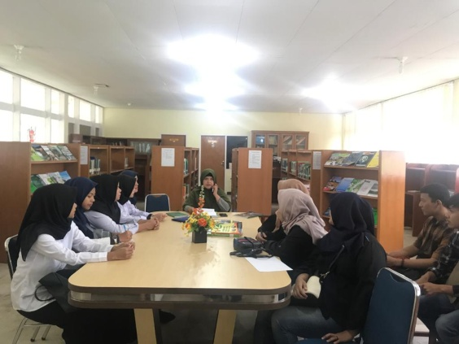
Pertemuan pertama dengan perwakilan BPTP Sumatera Barat serta pemberian arahan dan pembimbing lapang
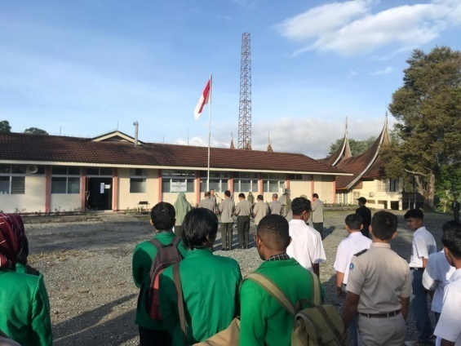
Kegiatan Apel Pagi rutin setiap hari Senin di BPTP Sumatera Barat
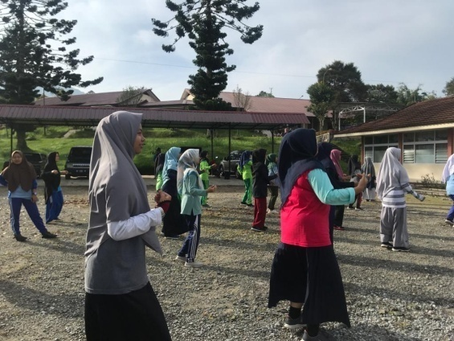
Kegiatan Senam Pagi setiap hari Selasa di BPTP Sumatera Barat
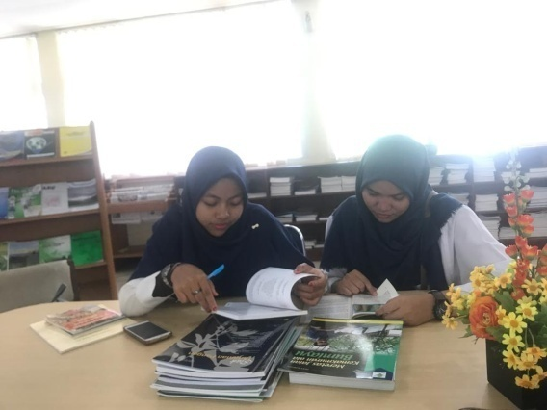
Penambahan literatur pada karya tulis ilmiah, ini mengenai tugas pertama yang diberikan dosen pembimbing lapangan kepada mahasiswa magang
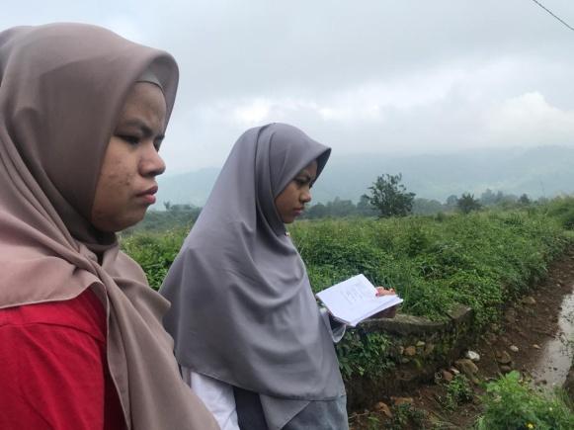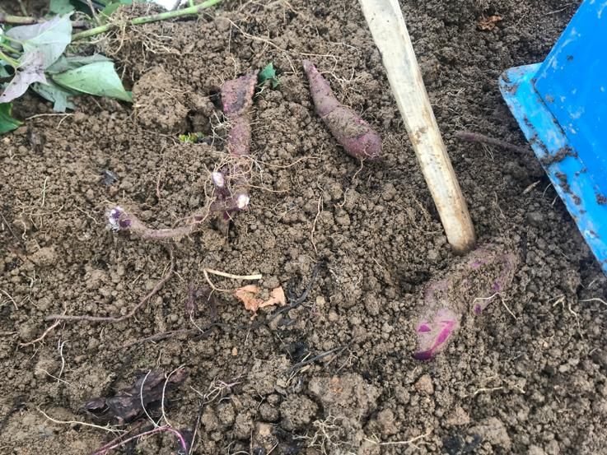
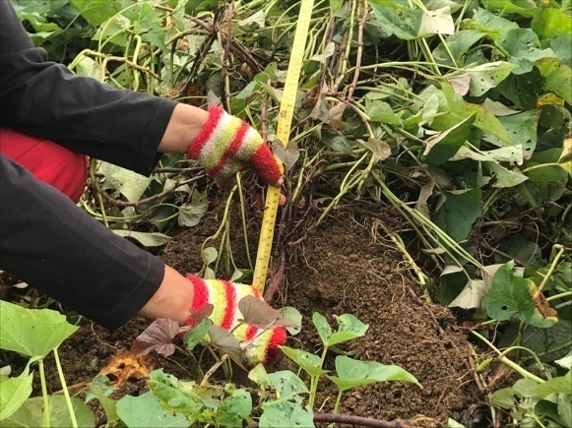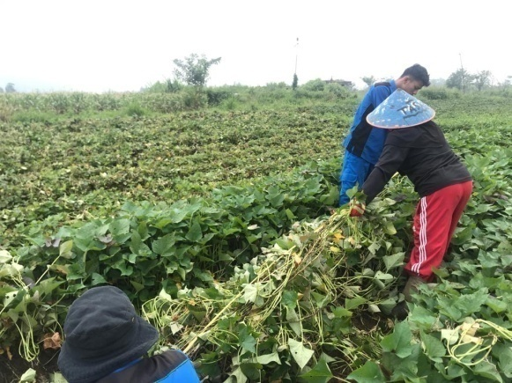
Kegiatan pengambilan sampel ubi jalar varietas antin-3 dan rajo langik bulan tanam Juli 2019 pada tanggal 07 Januari 2020 yang dilakukan oleh mahasiswa magang, siswa smk, dosen pembimbing lapangan, dan ibu pengurus lahan.

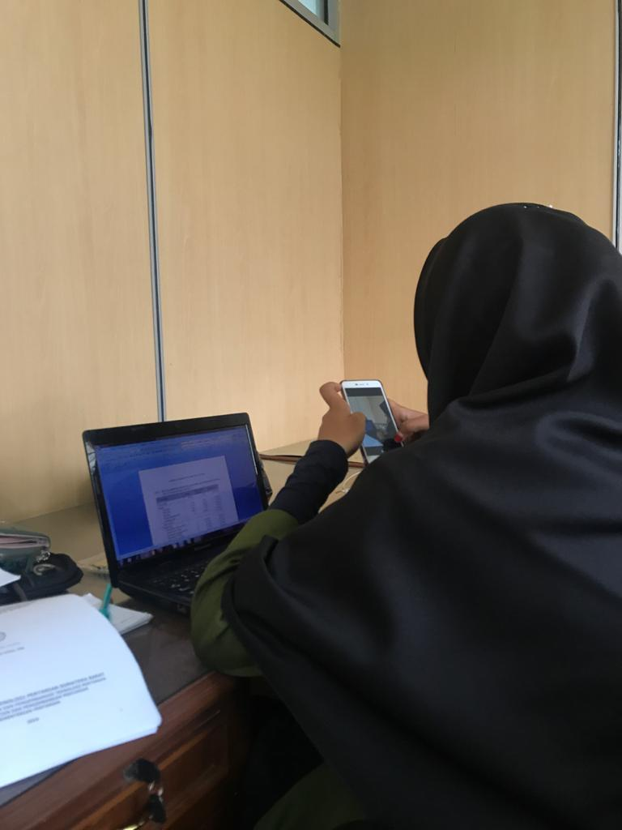
Kegiatan membuat kuesioner mengenai komoditi cabai merah, bawang merah, jagung, dan ternak sapi yang ditujukan untuk penyuluh.
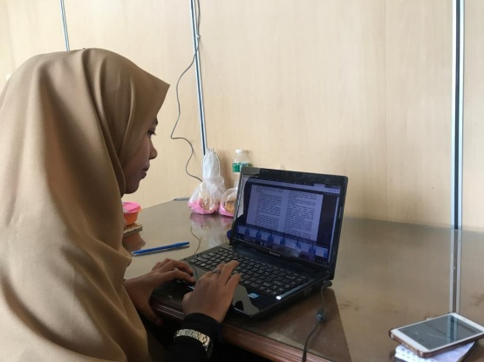
Kegiatan menganalisis usahatani ubi jalar antin-3 dan rajo langik
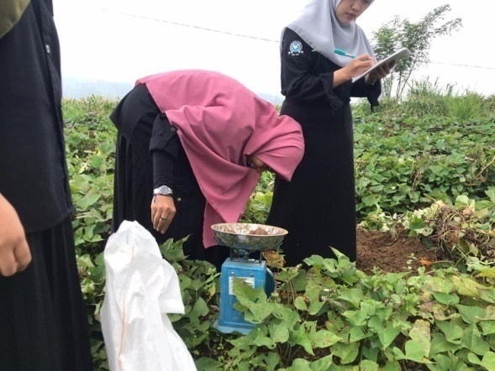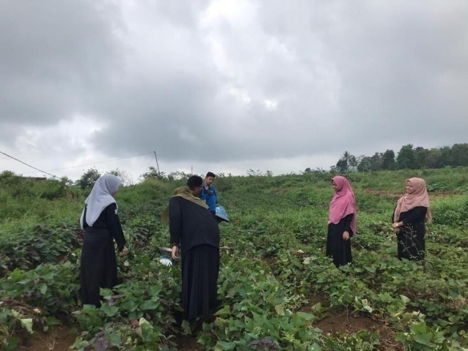
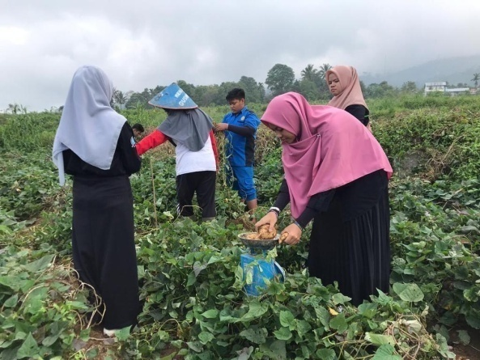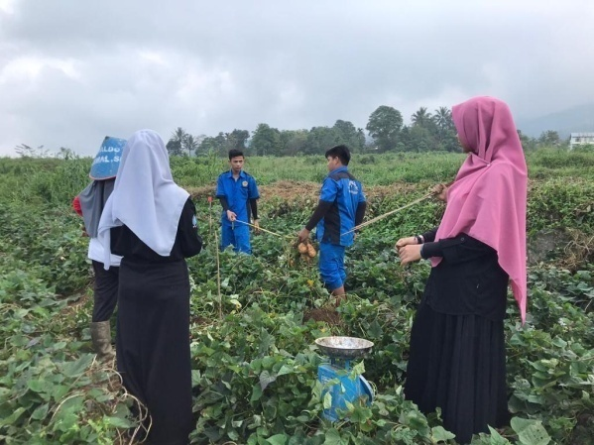
Kegiatan pengambilan sampel ubi jalar varietas antin-3 dan rajo langik bulan tanam Agustus 2019 pada tanggal 16 Januari 2020 yang dilakukan oleh mahasiswa magang, siswa smk, dosen pembimbing lapangan, dan ibu pengurus lahan

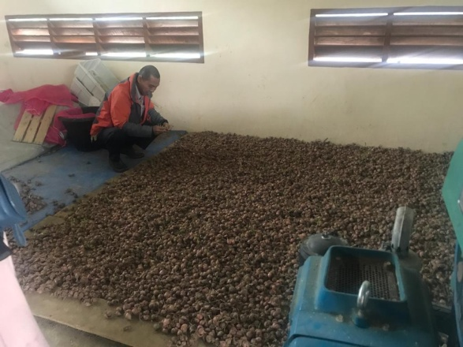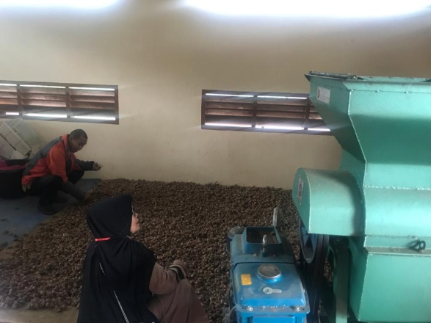
Kegiatan penyortiran bawang merah untuk sertifikasi benih bawang merah di Taman Sains Pertanian

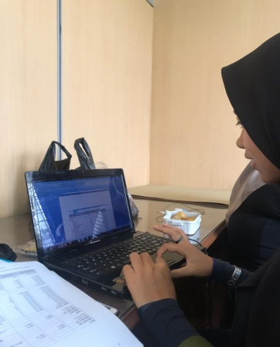
Kegiatan pembuatan kuesioner komoditi unggul yang ditujukan untuk BPP seluruh kecamatan
LOGBOOK KULIAH PRAKTEK/MAGANG

Nama Mahasiswa : Nur Aprilia Hasanah WF
Pembimbing Lapangan : Dr. Ir. Zul Irfan, MS
Instansi/perusahaan : Balai Pengkajian Teknologi Pertanian

No | Tanggal | Deskripsi Kegiatan | Dokumentasi | Paraf Pembimbing Lapangan
1 | 2 Januari 2020 | - Pertemuan pertama mahasiswa magang di Perpustakaan untuk diberikan pengarahan seputar magang di BPTP oleh penanggung jawab mahasiswa magang  - Bertemu pembimbing lapangan di tempat magang (Pak Zul Irvan) | 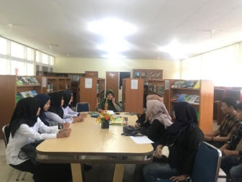  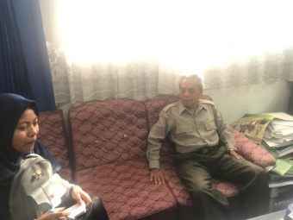
2 | 3 Januari 2020 | - 7.30 : Mengisi daftar hadir  - Bertemu dengan dosen pembimbing lapangan  - Mengikuti pertemuan : pemanfaatan video sebagai alat untuk penyuluhan bersama mahasiswa angkatan 17 UMMY  - 17.00 : Pulang | 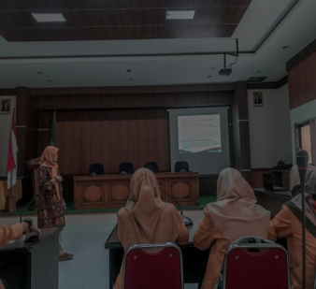
3 | 6 Januari 2020 | - 7.30 : Kegiatan apel pagi  - Mencari referensi seputar analisa usahatani dan membandingkannya pada 2 atau 3 musim tanam  - Menambah pembahasan pada karya tulis ilmiah yang sedang dibuat pembimbing sesuai dengan literatur dan referensi yang sesuai  - 16.00 : Pulang | 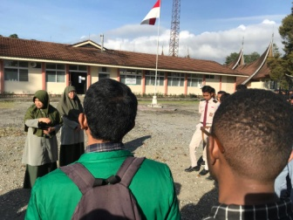  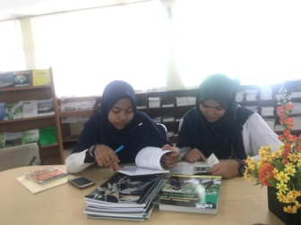
4 | 7 Januari 2020 | - 7.30 : Mengisi daftar hadir  - 08.00 : Bertemu dengan pembimbing  - Melakukan kegiatan pengambilan sampel ubi jalar varietas antin-3 dan rajo langik di Taman Sains Pertanian (TSP)  - Pulang | 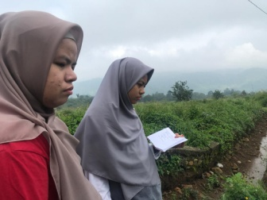  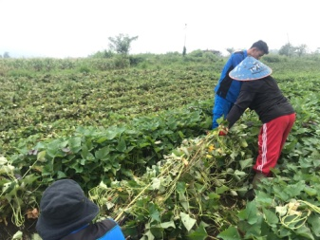
5 | 8 Januari 2020 | - 7.30 : Mengisi daftar hadir  - Menambah pembahasan karya tulis ilmiah pembimbing lapangan  - Pulang | 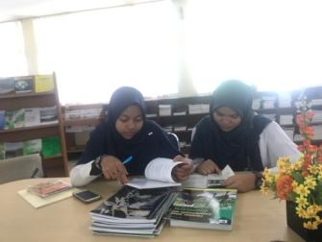
6 | 9 Januari 2020 | - 7.30 : mengisi daftar hadir  - Pertemuan dengan pembimbing  - Mengolah data analisis usahatani ubi jalar varietas antin-3 dan rajo langik  - Pulang | 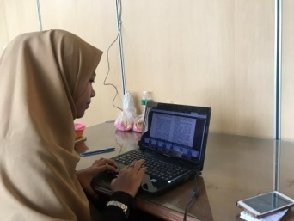
7 | 10 Januari 2020 | - 7.30 : mengisis daftar hadir  - Berkunjung ke TSP untuk melakukan sertifikasi bawang merah  - Pulang | 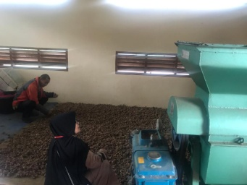
8 | 13 Januari 2020 | - 7.30 : Kegiatan apel pagi  - Melanjutkan mengolah data usahatani ubi jalar  - Pulang | 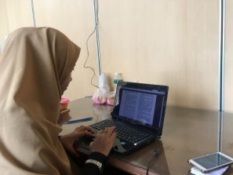
9 | 14 Januari 2020 | - 7.30 : mengisi daftar hadir  - Bertemu dengan pembimbing membahas draft laporan analisis usahatani ubi jalar  - Membuat laporan usahatani ubi jalar  - Pulang | 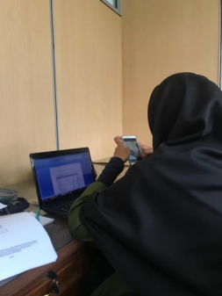
10 | 15 Januari 2020 | - 7.30 : Mengisi daftar hadir  - Bertemu dengan pembimbing dan membahas tentang kegiatan yang akan dilakukan besok yaitu ke TSP untuk mengambil sampel  - Membuat kuesioner untuk penyuluh pada komoditi cabai, bawang merah, jagung, pagi, dan sapi  - Pulang | 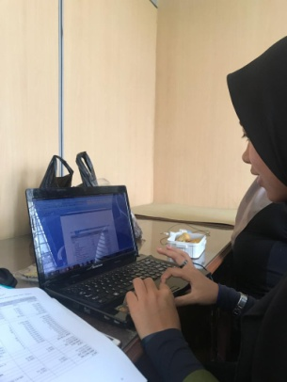
11 | 16 Januari 2020 | - 7.30 : mengisi daftar hadir  - Mengunjungi TSP untuk mengambil sampel ubi jalar varietas antin-3 dan rajo langik pada bulan tanam agustus 2019  - Pulang | 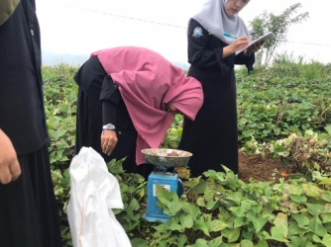
12 | 17 Januari 2020 | - Apel setiap tanggal 17  - Mengolah data sampel ubi jalar varietas antin-3 dan rajo langik  - Pembuatan analisis usahatani ubi jalar bulan tanam juli 2019  - Pulang | 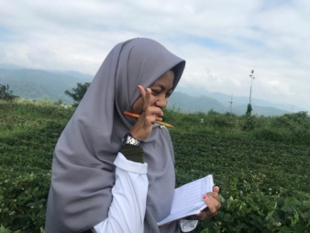
13 | 20 Januari 2020 | - 7.30 : apel pagi  - Pertemuan dengan pembimbing  - Melanjutkan analisis usahatani ubi jalar  - Pulang | 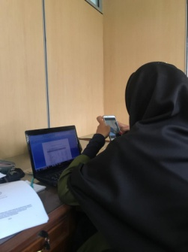
14 | 21 Januari 2020 | - 7.30 : mengisi daftar hadir  - Melanjutkan pembuatan laporan  - Pulang
15 | 22 Januari 2020 | - 7.30 : mengisi daftar hadir  - Revisi analisis usahatani ubi jalar  - Pulang | 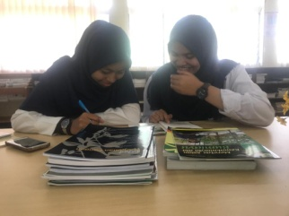
16 | 23 Januari 2020 | - 7.30 : mengisi daftar hadir  - Melanjutkan pembuatan laporan analisis usaha tani ubi jalar  - Pulang | 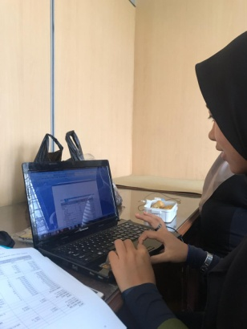
17 | 24 Januari 2020 | - 7.30 : mengisi daftar hadir  - Melanjutkan pembuatan laporan analisis usaha tani ubi jalar  - Pulang | 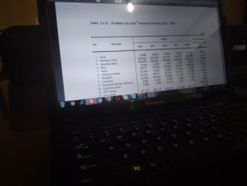
18 | 27 Januari 2020 | - 7.30 : apel pagi dan mengisi daftar hadir  - Melanjutkan pembuatan laporan  - Pulang
19 | 28 Januari 2020 | - 7.30 : mengisi daftar hadir  - Melanjutkan pembuatan laporan  - Pulang
20 | 29 Januari 2020 | - 7.30 : Mengisi daftar hadir  - Bertemu Pembimbing  - Membuat kuesioner untuk BPP seluruh Kecamatan  - Pulang | 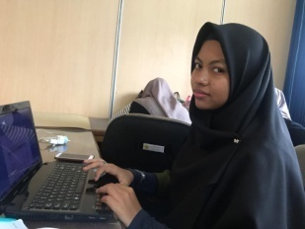
21 | 30 Januari 2020 | - 7.30 : mengisi daftar hadir  - Melanjutkan pembuatan kuesioner untuk BPP seluruh Kecamatan  - Konsultasi mengenai kuuisioner dengan pembimbing Lapangan  - Pulang | 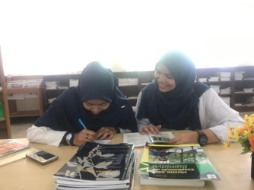
22 | 31 Januari 2020 | - 7.30 : mengisi daftar hadir  - Bertemu pembimbing dan pemberian tugas mengenai penambahan literatur pada karya tulis  - Menambah pembahasan referensi pada tulisan karya ilmiah tentang budidaya dan varietas ubi jalar  - Pulang | 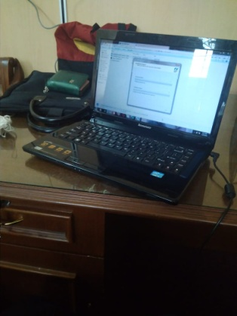
23 | 3 Februari 2020 | - 7.30 : apel pagi dan mengisi daftar hadir  - Melanjutkan penambahan pembahasan untuk tulisan karya tulisan ilmiah tentang budidaya dan varietas ubi jalar | 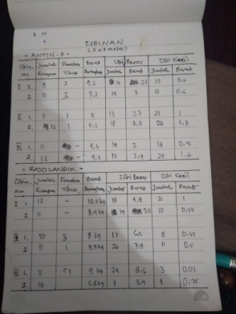
24 | 4 Februari 2020 | - 7.30 : mengisi daftar hadir  - Melanjutkan penambahan pembahasan untuk tulisan karya tulisan ilmiah tentang budidaya dan varietas ubi jalar  - Melanjutkan pembuatan laporan magang
25 | 5 Februari 2020 | - 7.30: mengisi daftar hadir  - Melanjutkan penambahan pembahasan untuk tulisan karya tulisan ilmiah tentang budidaya dan varietas ubi jalar  - Melanjutkan pembuatan laporan magang | 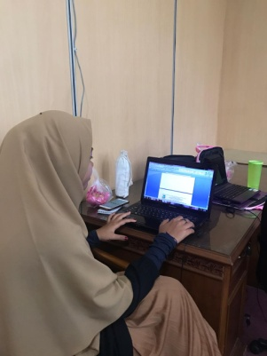
26 | 6 Februari 2020 | - 7.30: mengisi daftar hadir  - Melanjutkan penambahan pembahasan untuk tulisan karya tulisan ilmiah tentang budidaya dan varietas ubi jalar  - Melanjutkan pembuatan laporan magang | 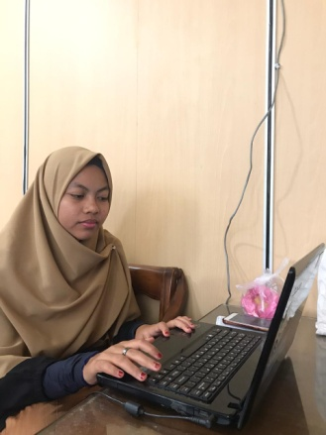
27 | 7 Februari 2020 | - 7.30: mengisi daftar hadir  - Melanjutkan penambahan pembahasan untuk tulisan karya tulisan ilmiah tentang budidaya dan varietas ubi jalar  - Melanjutkan pembuatan laporan magang | 